# СТП 687.05.1007-2006

### С Т А Н Д А Р Т П Р Е Д П Р И Я Т И Я

Система менеджмента качества

Порядок заказа и планирования проектирования, изготовления, ремонта, доработки технологической оснастки и инструмента

ЗАО «АВИАСТАР-СП»

## СОГЛАСОВАНО УТВЕРЖДАЮ

## Начальник Независимой Главный инженер

## Инспекции АРМАК (3293 ВП)

## _________С.Ф.Милюков

__________В.В.Савин «_____»_________2006г.

«_____»_______2006г.

### СТАНДАРТ ПРЕДПРИЯТИЯ

Система менеджмента качества СТП 687.05.1007-2006

Порядок заказа и на 62 страницах

планирования

проектирования, Взамен

изготовления, ремонта, СТП 687.05.1007-2000

доработки технологической

оснастки и инструмента Проверен

# Введен в действие изв. от «____»____________№____________

Срок введения установлен с «___»_______г.

СТП 687.05.1007-2006 Стр.II

# С О Д Е Р Ж А Н И Е

Стр.

###### 1 Область применения…………………………………………………….2

###### 2 Нормативные ссылки……………………………………………………3

3 Обозначения и сокращения……………………………………………. 4

4 Общие положения………………………..…………………………..….6

5 Оформление документов для заказа оснастки и планирования…..…..7 ее проектирования и изготовления

6 Оформление документов для планирования ремонта оснастки……..10

7 Оформление заказа для планирования изготовления дублеров……..11 оснастки

8 Оформление документов для планирования доработок оснастки….12

9 Порядок проведения изменений в ВПП и ВЗД………………………14

10 Составление сметы затрат на технологическое оснащение…….…16 изделий

11 Планирование проектирования технологической оснастки………..17

12 Планирование изготовления, ремонта и доработок оснастки….…..19

13 Порядок оформления документов для заказа тары на……………...27 технологические нужды

Планирование изготовления тары

14 Обеспечение материалами и ГИЗами………………………………..28

15 Порядок открытия заказов для изготовления оснастки и

инструмента, необходимых при изготовлении сторонних заказов ……..29

16 Правила списания оснастки………………………………………….30

17 Порядок получения оснастки с других заводов………………….....34

Приложение А Коды видов оснастки. Коды типов изделий…………...37

Приложение Б Форма ведомости подготовки производства…………..38

Приложение В Форма бланка «Бланк заказа оснастки»…………….….39

Приложение Г Форма ведомости ПШО…………………………………40  
Приложение Д Форма ведомости ремонта оснастки…………………...41

Приложение Ж Форма извещения на изменение ВПП…………………43  
Приложение И Форма номенклатурного плана (первый лист)………..44

Приложение К Форма номенклатурного плана (последующий лист)...45

Приложение Л Форма накладной на сдачу работы подготовки …..….46

производства

Приложение М Форма накладной на сдачу работы подготовки ……..48

производства

Приложение Н Форма накладной на сдачу работы подготовки ……..50

производства

Приложение П Форма накладной (для отпуска готовой продукции …52

на сторону)

Приложение Р Форма бланка «Заказ»…………………………………..54

СТП 687.05.1007-2006 Стр.III

Приложение С Форма межцехового заказа……………………………..55

Приложение Т Форма заказа на заточку инструмента………….………57

Приложение У Форма сводного отчета…………………….……………59

Приложение Ф Форма акта технического состояния оснастки по…….60

цеху (разукомплектование)

Приложение Х Форма журнала учета актов списания………………….61

# СТП 687.05.1007-2006 Стр.2

# 1 ОБЛАСТЬ ПРИМЕНЕНИЯ

* 1. Настоящий стандарт предприятия устанавливает основные положения по оформлению документации для заказа, планирования и отчетности проектирования, изготовления, ремонта и доработки технологической оснастки и специнструмента.

Настоящий стандарт регламентирует выполнение процессов СМК. «Технологическая подготовка производства» СТП 687.10.1051, «Управление устройствами для мониторинга» СТП 687.10.1064

Порядок организации проектирования, изготовления и эксплуатации технологической оснастки отражен в СТП 687.05.1009.

СТП 687.05.1007-2006 Стр.3

2 НОРМАТИВНЫЕ ССЫЛКИ

В настоящем стандарте использованы ссылки на следующие нормативные документы:

СТП 687.10.0566-2007 Система менеджмента качества. Поддержание качества инструмента и станочной оснастки.

СТП 687.07.0873-2004 Система менеджмента качества. Технологическая подготовка производства, Изготовление и применение плазово-шаблонной оснастки.

СТП 687.01.0952-2002 Система менеджмента качества. Организация проведения централизованной проработки конструкторской документации в отделе технологического планирования предприятия.

СТП 687.07.0964-93 Свинцово-цинковые штампы. Типовые конструкции и рекомендации по изготовлению.

СТП 687.05.1009-2006 Система менеджмента качества. Организация проектирования, изготовления и эксплуатации технологической оснастки.

СТП 687.10.1051-2006 Система менеджмента качества. Технологическая подготовка производства. Процесс.

СТП 687.10.1064-2006 Система менеджмента качества. Управление устройствами для мониторинга. Процесс.

ТИ 687.25200.00022 «Технологическая инструкция по составлению и изменению ведомости ВПШО».

ТИ 687.25000.00476 Организация работ по разработке технической документации по разовым заказам на основную продукцию.

ТИ 687.25000.00586 Правила пользования оснащения инструментальных стендов.

ТИ 687.25000.00588 Инструкция по заполнению документов «Ведомость подготовки производства (ведомость заказа дублеров)» ф.0685-3, «Извещение на изменение ВПП» ф.0198-5, ф.0797/0797-1, 0797-2 «Накладная на сдачу работы подготовки производства».

ТИ 687.25000.00608 «О порядке планирования, заказа, изготовления, ремонта, доработки, переплавки, учету и отчетности при изготовлении свинцово-цинковых штампов (СЦШ)».

Инструкция 6460/153/09 Инструкция по заполнению ф.6460 «Заказ оснастки».

Инструкция 2830/153/09 Инструкция по заполнению документа «Номенклатурный план по цеху» ф.2830, 2830-1.

Инструкция 148/7.04.1935-93 Инструкция о порядке оформления заявок на нормализованный (стандартный) инструмент и его изготовление в цехах подготовки производства.

Положение 124/1.03.4129-199 Положение о порядке заказа и обеспечения материалами и ГИЗами цехов подготовки производства.

Положение 201/004 от 4.02.91 Положение о формировании суточного графика изготовления оснастки и инструмента, контроля исполнения и расчета показателей ритмичности и комплектности закрытия суточного графика.

СТП 687.05.1007-2006 Стр.3А

Методика №130/7.12.5390.1 - Бухгалтерский учёт инструмента

Инструкция № 0797/130/09 – Накладная на сдачу инвентаря и хозяйственных принадлежностей в места хранения.

Инструкция № 3016/120/09 – Журнал учёта актов на списание оснастки

Инструкция №2867/033/09 – Акт на списание спецоснастки и специнструмента.

Инструкция № 6313/120/09 – Ведомость ремонта оснастки.

Инструкция № 050/4.24.4168 – «О порядке сообщения и направления материалов в оперативно-следственные органы в случае обнаружения фактов хищения в ЗАО «Авиастар-СП»».

Инструкция №0255/037/12 – Инструкция по заполнению ф.0255 «Приходной ордер».

Инструкция № 1873/030/12 – Инструкция по заполнению ф. 1873 «Накладная на внутреннее перемещение»

Инструкция № 2709/310/11 – Инструкция по заполнению ф. 2709 «Бланк межцехового заказа».

СТП 687.05.1007-2006 Стр.4

3 ОБОЗНАЧЕНИЯ И СОКРАЩЕНИЯ

БД – база данных

БЗО – бланк заказа оснастки

БИХ – бюро инструментального хозяйства

БНП – бюро номенклатурного планирования

БПППП – бюро перспективного планирования подготовки производства

БТЗ – бюро труда и заработной платы

БТК – бюро технического контроля

ВЗД – ведомость заказа дублера

ВПП – ведомость подготовки производства

ВПШО – ведомость плазово-шаблонной оснастки

ГОСТ – государственный стандарт

ГРК – группа рабочих копий

ДОРАБОТКА – устранение выявленных несоответствий (по изд. «476»)

– ремонт по извещению (для других изделий)

ЕСКД – единая система конструкторской документации

ИИ – извещение об изменении

КБ – конструкторское бюро

КОНКМ – конструкторский отдел неметаллов и композиционных материалов

КП – критические параметры

НД – нормативная документация

НИ – независимая инспекция

НСИ – нестандартный инструмент

ОГМетр – отдел главного метролога

ОИнО – отдел инструментального обеспечения

ОКСР – отдел клепально-сборочных работ

ОМИР – отдел монтажно-испытательных работ

ОМКР – отдел механо-каркасных работ

ОМО – отдел механической обработки

ОПП – отдел планирования цехов ПТО и РЕМПРИ

ОТП – отдел технологического планирования

ОХШ – отдел холодной штамповки

ПДБ – планово-диспетчерское бюро

ППР – планово-предупредительный ремонт

ПТО – производство технологической оснастки

ПШО – плазово-шаблонная оснастка

ПШЦ – плазово-шаблонный цех

РЕМПРИ – ремонт приспособлений

СГМет – служба главного металлурга

СТО – средства технологического оснащения

СТП – стандарт предприятия

СТП 687.05.1007-2006 Стр.5

ТБ – технологическое бюро

ТНБ – технологическое нормировочное бюро

ТЗ – техническое задание

ТИ – технологическая инструкция

ТУ – технические условия

ТУк – технологическое указание

СБУ – служба бухгалтерского учета

УГТ – управление главного технолога

УМТС – управление материально-технического снабжения

ЧПУ – числовое программное управление

УВЗ – управление внешних закупок

УТиЗ – управление труда и зарплаты

СТП 687.05.1007-2006 Стр.6

4 ОБЩИЕ ПОЛОЖЕНИЯ

4.1 Настоящий стандарт устанавливает порядок заказа изготовления, доработок, ремонта оснастки и специнструмента, а также их планирование (далее по тексту применять понятие «оснастка»).

4.2 Основные задачи планирования технологической подготовки производства:

* обеспечение выполнения подготовки производства изделия в установленные сроки;
* координация работы всех подразделений, участвующих в подготовке производства;
* эффективное использование финансовых ресурсов на технологическое оснащение.

4.3 Объекты планирования подготовки производства:

* проектирование, изготовление технологического оснащения, средств механизации, нестандартного оборудования и производственной тары под основное изделие.

4.4 Содержание работ по планированию подготовки производства:

* разработка и утверждение комплексных графиков подготовки производства;

- разработка и контроль выполнения оперативных планов проектирования оснастки по отделам служб главного технолога, главного металлурга, главного сварщика, главного специалиста по композиционным материалам, сотовым конструкциям, неметаллическим материалам и управления технического развития;

* разработка и контроль выполнения оперативных планов цехов-изготовителей оснащения ПТО и контроль выполнения планов РЕМПРИ по оснастке.

СТП 687.05.1007-2006 Стр.7

5 ОФОРМЛЕНИЕ ДОКУМЕНТОВ ДЛЯ ЗАКАЗА ОСНАСТКИ И ПЛАНИРОВАНИЯ ЕЕ ПРОЕКТИРОВАНИЯ И ИЗГОТОВЛЕНИЯ

5.1 Основанием для оформления документов на проектирование и изготовление оснастки (заказ оснастки) служит один из перечисленных документов:

- Приказы и распоряжения о запуске изделия в производство;

- Конструкторская документация на изделие;

- Организационно-технические мероприятия по качеству (ОТМК) в части изготовления специальной оснастки;

- Мероприятия по результатам проверок качества продукции и соблюдения технологической дисциплины;

- Графики подготовки производства.

5.2 Для планирования проектирования и изготовления технологической оснастки необходимы следующие документы:

- Ведомость подготовки производства (ВПП), формы 0685-3 (приложение Б);

- Ведомость заказа дублера (ВЗД) формы 0685-3;

- Бланк заказа оснастки формы 8429 (приложение В);

- Ведомость плазово-шаблонной оснастки (ВПШО) формы 1045 (приложение Г).

5.3 ВПП является основанием для проектирования и изготовления специальной технологической оснастки и инструмента всех видов, кроме плазово-шаблонной, основанием для проектирования и изготовления которой служит ВПШО, в соответствии с ТИ 687.25200.00022.

5.4 КД на изделие проходит централизованную технологическую проработку (ЦП) в соответствии с СТП 687.01.0952.

5.5 В ходе централизованной проработки КД технологи определяют необходимую номенклатуру оснастки только первой очереди и оформляют ВПП на заказываемую оснастку. Вместе с ВПП оформляется техническое задание (ТЗ) в соответствии с СТП 687.05.1009.

Правила заполнения ВПП изложены в ТИ 687.25000.00588.

5.6 ВПП подписывается технологом, составившим его, начальником ТНБ, ТБ отдела, согласовывается попозиционно отделами-проектировщиками оснастки (начальниками КБ, руководителями групп и начальниками отделов), утверждается Главным технологом или его заместителями по соответствующему профилю работ.

СТП 687.05.1007-2006 Стр.8

5.7 В случае необходимости распоряжением Главного технолога могут устанавливаться дополнительные согласования ВПП.

5.8 Сроки проектирования и изготовления оснастки первой очереди, а также в связи с конструктивными изменениями первого и второго случаев, устанавливает бюро перспективного планирования подготовки производства (БПППП) в соответствии с комплексными графиками подготовки производства и графиками запуска КД в производство, графиками закрытия ГО, разработанными планово-экономическим управлением.

5.9 Сроки проектирования и изготовления оснастки, заказываемой в связи с конструктивными изменениями третьего, четвертого и пятого случаев, определяются «Приказаниями» производственно-диспетчерского управления (ПДУ) при проработке КД. Если «Приказание» не выпускается, то сроки назначает БПППП.

5.10 Сроки начала оснащения изделий оснасткой второй и третьей очереди устанавливаются распоряжением технического директора. Сроки проектирования и изготовления оснастки второй и третьей очереди назначаются БПППП на основании директивных документов согласно п.5.8.

При отсутствии директивных сроков даты проектирования и изготовления определяются по согласованию между цехом-заказчиком, отделом проектировщиком и цехом-изготовителем оснастки.

5.11 БПППП проставляет в ВПП/ВЗД в графе 12/14 после обозначения оснастки код оснастки по классификатору и справочнику оснастки по следующей структуре:

999 ХХ ХХ ХХХХХХ

порядковый номер

вид оснастки

тип изделия

отличительный признак оснастки

Коды видов оснастки и типов изделий приведены в приложении А.

5.12 ВПП и ВЗД служат входными документами для формирования массива для планирования проектирования и изготовления оснастки - базы данных средств технологического оснащения (БД СТО).

При вводе ВПП/ВЗД в БД СТО по каждой позиции вводится код оснастки по классификатору и справочнику оснастки.

СТП 687.05.1007-2006 Стр.9

5.13 БПППП рассчитывает и проставляет плановые реквизиты, регистрирует ВПП, ВЗД. ВПП хранится до снятия изделия с производства.

5.14 Через ВПП также заказывается специальная оснастка общего назначения (далее по тексту СООН).

5.15 Сроки проектирования и изготовления СООН устанавливает ОПП УГТ.

5.16 Технологическая оснастка, относящаяся к номенклатуре отдела инструментального обеспечения и приобретаемая на стороне, через ВПП не заказывается.

Порядок заказа и планирования изготовления такой оснастки определяется в соответствии с инструкцией 148/7.04.1935.2.

5.17 Оформление документации на плазово-шаблонную оснастку (ПШО), ее ремонт и доработка регламентируется СТП 687.07.0873 и ТИ 687.25200.00022.

5.18 Оформление разовых заказов на изготовление эталонов трубопроводов производить согласно инструкции ТИ 687.25000.00476.

5.19 Основанием для оформления разовых заказов на изготовление эталонов трубопроводов являются директивные документы, указанные в СТП 687.07.0964.

5.20 ВПП запускается в производство в составе комплекта КД.

5.21 По приказным позициям ПДУ проставляет в ВПП сроки проектирования и изготовления оснастки, номер приказания и дату его выпуска.

5.22 При заказе цехом оснастки помимо централизованной проработки, серию введения подтверждает начальник ПДБ производства цеха-потребителя оснастки и начальник отраслевого отдела.

СТП 687.05.1007-2006 Стр.10

6 ОФОРМЛЕНИЕ ДОКУМЕНТОВ ДЛЯ ПЛАНИРОВАНИЯ

РЕМОНТА ОСНАСТКИ

6.1 В зависимости от сложности и ответственности оснастка может ремонтироваться в планово-предупредительном порядке или по мере необходимости в результате естественного износа или поломок.

6.2 Включение в план позиций оснастки, подлежащей планово-предупредительному ремонту (ППР), производится по графикам ППР, утвержденным техническим директором.

График ППР передается в ОПП УГТ до 15 сентября предпланируемого года. Процедура разработки графиков ППР отражена в СТП 687.05.1009.

6.3 Ремонт остальной технологической оснастки производится в текущем порядке, по мере износа или другой необходимости на основании заказа, оформленного на бланке формы 6313 «Ведомость ремонта оснастки» (приложение Д), согласованного с начальником КБ - проектировщика (по принадлежности). В ведомости ремонта оснастки обязательно указывается код оснастки по классификатору и справочнику оснастки

ОПП УГТ проставляет шифр затрат. Один экземпляр ведомости передается цеху-изготовителю, второй - ОПП УГТ, третий – цеху-потребителю.

Сроки проведения ремонта устанавливаются по согласованию между потребителем и изготовителем оснастки.

6.4 В случае проведения внепланового ремонта оснастки одновременно производится и ППР, если данная оснастка запланирована в графике ППР на текущий год.

6.5 ОПП УГТ разрабатывает лимиты затрат на ремонт спецоснастки на год в соответствии с приказом. За 5 дней до начала планируемого периода (год, квартал) лимиты передаются в ПЭУ и доводятся до отраслевых отделов.

СТП 687.05.1007-2006 Стр.11

# 7 ОФОРМЛЕНИЕ ЗАКАЗА ДЛЯ ПЛАНИРОВАНИЯ ИЗГОТОВЛЕНИЯ ДУБЛЕРОВ ОСНАСТКИ

7.1 Дублеры оснастки могут заказываться в следующих случаях:

- Для обеспечения выпуска изделий в количестве, предусмотренном производственной программой;

- В случае естественного износа ранее изготовленной оснастки;

- В случае поломки или утери ранее изготовленной оснастки.

7.2 Для заказа дублеров оснастки оформляется «Ведомость заказа дублеров» на бланке ВПП (см. ТИ 687.25000.00688).

7.3 Порядок заказа, согласования и утверждения ВЗД такой же, как и ВПП, с указанием кода оснастки по классификатору и справочнику оснастки. Серию введения подтверждает начальник ПЭБ производства цеха-потребителя оснастки и отраслевой отдел.

7.5 В случае поломки или утери оснастки при оформлении ВЗД предъявляется оформленный приказ о наказании конкретного виновника и возмещении ущерба в установленном законом порядке.

В случае естественного износа оснастки ВЗД оформляется при:

* наличии «Акта на списание» ф.2867, если она была изготовлена в количестве более единицы;
* наличии заключения отраслевого отдела о необходимости изготовления дублера (если она была изготовлена в единичном экземпляре). В этом случае акт на списание оформляется после изготовления дублера.

СТП 687.05.1007-2006 Стр.12

8 ОФОРМЛЕНИЕ ДОКУМЕНТОВ ДЛЯ ПЛАНИРОВАНИЯ

ДОРАБОТОК ОСНАСТКИ

8.1 В процессе эксплуатации оснастки может возникнуть необходимость ее доработки. Причинами доработки могут быть:

изменение конфигурации детали, узла, агрегата, изделия;

изменение технологического процесса изготовления детали, узла, агрегата;

изменение конструкции оснастки по инициативе потребителя для повышения качества изделия, безопасности условий труда, для большего удобства обслуживания и эксплуатации.

8.2 Для доработки оснастки технолог цеха-потребителя оформляет заявку на бланке ВПП. Оформление ВПП на доработку оснастки обусловлено необходимостью полноты учета выполнения доработок, которая обеспечивается БД СТО.

8.3 Порядок оформления и заполнения ВПП на доработку такой же, как на изготовление оснастки, с указанием кода оснастки по классификатору и справочнику оснастки. При этом:

в графе 12 записывается наименование работ и дорабатываемой оснастки.

последней строкой в графе 12 записывается обозначение по чертежу дорабатываемой оснастки;

в графе 14 указывается номер извещения на доработку оснастки (графа 14 не заполняется, если требуются проектные работы).

8.4 Конструкторские подразделения на основании планов работ, руководствуясь БЗО, ТЗ на проектирование оснастки и чертежами изделия, выпускают извещение на доработку оснастки.

8.5 Доработка оснастки или изменение ее конструкции, необходимость которых выявилась в процессе ее изготовления (до сдачи цеху-потребителю), производится без оформления ВПП, на основании извещений об изменении чертежей оснастки, оформляемых конструкторскими бюро (КБ) отраслевых отделов, спроектировавших оснастку.

В этом случае доработка оснастки осуществляется в пределах установленных лимитов цеху-изготовителю с уточнением плановой трудоемкости конкретной позиции, на которой проводилась доработка.

СТП 687.05.1007-2006 Стр.13

8.6 В тех случаях, когда необходимость доработки вызвана не выявленной в процессе изготовления ошибкой конструктора, ВПП на доработку оформляется отраслевым отделом без согласования с цехом-потребителем оснастки и утверждается начальником отраслевого отдела.

На свободном поле ВПП в верхней части бланка делается надпись «По указанию отдела №…». Срок доработки определяется начальником отраслевого отдела. Срок сдачи оснастки согласовывается с цехом-изготовителем оснастки.

В этом случае обеспечение цеха рабочей копией извещения на доработку оснастки возлагается на начальника КБ.

Доработка оснастки проводится за счет подразделения-виновника.

8.7 Цех-потребитель при оформлении ВПП на доработку оснастки по конструктивным изменениям проставляет в ведомости подготовки производства в графе 8 № машины, с которой действует конструктивное изменение (с учетом задела изготовленных деталей, агрегатов).

СТП 687.05.1007-2006 Стр.14

9 ПОРЯДОК ПРОВЕДЕНИЯ ИЗМЕНЕНИЙ В ВПП И ВЗД

9.1 Изменения в ВПП и ВЗД проводятся на основании оформленных извещений об изменении (ИИ), форма ф.0198-5 (приложение Ж).

9.2 Извещение об изменении ВПП и ВЗД оформляется подразделением, по инициативе которого производится изменение или, в случае обнаружения ошибок, подразделением, допустившим ошибку. Контроль за своевременным выпуском извещений об изменении ВПП/ВЗД возлагается на отраслевые отделы.

9.3 Извещение об изменении ВПП утверждается Главным технологом. В случае если оснастка запущена в производство, лицо, оформляющее извещение, согласовывает его с цехом-изготовителем и с бюро номенклатурного планирования (БНП) ОПП БНП ОПП уточняет причины изменения ВПП/ВЗД и согласовывает срок изготовления с учетом запланированных цеху-изготовителю лимитов.

Изменение сроков проектирования и изготовления приказных позиций ВПП согласовывается со службой Главного диспетчера.

9.4 После утверждения извещение передается в БПППП ОПП УГТ.

9.5 БПППП производит регистрацию извещений, расцеховывает их и вводит информацию в БД СТО.

После проведения изменений в рабочей документации, БПППП передает извещения в бюро технической документации (БТД) ОТП.

9.6 Извещение об изменении является входным документом БД СТО, поэтому заполняется в формализованном виде, требуемом для ввода в память ЭВМ.

9.7 Порядок согласования извещений об изменении ВПП и правила заполнения его граф изложены в ТИ 687.25000.00588.

СТП 687.05.1007-2006 Стр.15

9.8 Если в результате внедрения конструктивных изменений заказанная, но не изготовленная оснастка стала не нужной, то технолог при поступлении изменения КД на ЦП должен оформить извещение об аннулировании соответствующей позиции ВПП. Контроль за своевременным оформлением извещений на аннулирование ВПП/ВЗД возлагается на начальников отраслевых отделов. Если оснастка запущена в производство и на нее отнесены затраты цехом-изготовителем оснастки, то отраслевыми отделами определяются причины запуска оснастки и устанавливаются виновники. Затраты, проведенные цехом-изготовителем оснастки, относятся на подразделение, несвоевременно оформившее извещение об аннулировании соответствующей позиции ВПП.

СТП 687.05.1007-2006 Стр.16

10 СОСТАВЛЕНИЕ СМЕТЫ ЗАТРАТ НА ТЕХНОЛОГИЧЕСКОЕ

ОСНАЩЕНИЕ ИЗДЕЛИЙ

10.1 Расчет сметы.

10.1.1 Расчет затрат на технологическое оснащение производства нового или модифицированного изделия, заказов, выполняемых для сторонних организаций, и по директивным документам, основывается на расчете нормативной трудоемкости и плановых нормативов затрат в цехах подготовки производства и участков (РЕМПРИ).

10.1.2 Исходные данные и методика расчета общей трудоемкости изготовления оснащения регламентируется «Нормативами времени на изготовление и ремонт технологической оснастки, инструмента», утвержденными на ЗАО «Авиастар-СП».

10.1.3 Расчеты средней стоимости одного нормо-часа по зарплате в цехах подготовки производства и участках (РЕМПРИ) ведутся исходя из планируемого среднего разряда работ по тарифным сеткам и ставкам, действующим на ЗАО «Авиастар – СП».

Расчет средней стоимости одного нормо-часа на материалы, покупные, комплектующие изделия и полуфабрикаты ведется исходя из расчета представленного цехом-изготовителем по номенклатуре и стоимости, рассчитанной по КЦМ в разрезе заказов (изготовление, доработка, ремонт).

Расчет по средней стоимости межцеховой обработки деталей ведется исходя из расчета, представленного цехом-потребителем по утвержденной стоимости нормо-часа цеха, выполняющего услуги, и согласованного ОПП УГТ.

По накладным расходам норматив рассчитывается исходя из утвержденного % затрат, установленного цеху на данный период (год, квартал, месяц).

10.1.4 Распределение трудоемкости и затрат на оснащение по очередям, видам оснастки и агрегатам производится в соответствии с рекомендациями «Нормативов» (см. п.10.1.2).

10.1.5 При запуске в производство новых изделий (агрегатов) допускается производить расчеты на оснащение на основании статистических данных на базовые изделия или на изделия-аналоги и с учетом норматива инфляции.

10.1.6 В момент расчета затраты на покупную оснастку определяются на основании утвержденных решений и согласованных цен по кооперированным поставкам оснастки. В случае изменения объема поставляемой оснастки в ту или другую сторону расчет соответственно уточняется.

СТП 687.05.1007-2006 Стр.17

11 ПЛАНИРОВАНИЕ ПРОЕКТИРОВАНИЯ

ТЕХНОЛОГИЧЕСКОЙ ОСНАСТКИ

11.1 Планирование проектирования оснастки и контроль выполнения планов осуществляет БПППП ОПП УГТ.

11.2 Планирование проектирования ведется с использованием БД СТО.

11.3 БПППП в соответствии со сроками ВПП формирует планы проектирования оснастки по исполнителям (МГ 08089-1). После проверки и уточнения БПППП выдает МГ планов проектирования на следующий месяц отделам-проектировщикам до 25 числа текущего месяца.

11.4 МГ планов должны быть проработаны в КБ и завизированы начальником отраслевого отдела до начала планового месяца. В случае обнаружения ошибок в плане БПППП вносит необходимые изменения в планы, корректирует ВПП и сведения в БД СТО.

11.5 В случае неравномерной загрузки проектировщиков, изменения сроков оснащения того или иного агрегата изделия и по другим причинам начальник отраслевого отдела по согласованию с Главным технологом имеет право изменить сроки проектирования и изготовления оснастки, согласовав их с цехом-потребителем.

Отдел–проектировщик изменение сроков должен оформить извещением об изменении ВПП, утвержденным главным технологом.

11.6 До 10-го числа текущего месяца БПППП имеет право выдать дополнение к плану. В такие дополнения может быть включена только оснастка со сроками проектирования в текущем месяце, утвержденными главным технологом.

11.7 После 10-го числа текущего месяца в планы проектирования могут включаться позиции по указаниям технического директора, главного технолога и по приказаниям главного диспетчера.

11.8 Основной планово–отчетный документ – бланк заказа оснастки (БЗО) в машинной форме 8429 – передается в отдел–проектировщик для включения в план отдела:

- вместе с МГ месячного плана, если цикл проектирования не больше одного месяца,

- в течение пяти дней после запуска ВПП, если цикл проектирования больше одного месяца.

СТП 687.05.1007-2006 Стр.18

11.9 Перед началом проектирования оснастки конструктор, прорабатывая ТЗ на проектирование, обязан проверить возможное наличие уже спроектированной для данной детали (узла) оснастки или оснастки для другой детали (узла), отвечающей ТЗ.

Ответственность за повторное проектирование оснастки несет начальник КБ.

При наличии проекта, ранее выполненного для другой детали (узла) и другого цеха – заказчика оснастки, в БЗО вносится обозначение спроектированной ранее оснастки, на свободном поле БЗО делается надпись: «Спроектировано ранее по ВПП №…, поз. №…, для цеха № …». Если проект выполнен ранее для того же цеха – заказчика оснастки, то вместо БЗО начальник КБ за своей подписью и согласующей подписью технолога цеха – заказчика оформляет извещение об аннулировании данной позиции ВПП.

В графе извещения ф.0198-5 «Причина изменения» записывается: «Спроектировано ранее по ВПП №…, поз. №…».

11.10 При проектировании сложной сборочной, стапельной, выклеечной, сварочной оснастки начальники отраслевых отделов по принадлежности обеспечивают оформление ВПП на необходимую оснастку второго порядка. На свободном поле бланка ВПП делает запись: «Оснастка второго порядка к ВПП №…, поз.№…».

11.11 Выполнение конкретной позиции плана проектирования подтверждается соответствующим заполнением граф БЗО.

В графу «Обозначение оснастки» вписывается точное обозначение спроектированной оснастки, а в графу «№ наряда» - номер наряда на размножение чертежей. Наименование спроектированной оснастки не должно отличаться от заказанной по ВПП, в противном случае конструктор оформляет извещение об изменении ВПП. При необходимости после окончания проектирования конструктор должен уточнить код оснастки по классификатору и код цеха-изготовителя в БЗО. Отчет о спроектированной оснастке должен быть сдан в БПППП не позднее срока, указанного в графе «Срок отчета проектирования» БЗО.

11.12 БЗО с отчетом проверяется в БПППП на своевременность, правильность и полноту оформления. Обозначение спроектированной оснастки вносится в БД СТО вместе с фактической датой отчета по спроектированной позиции ВПП. Также в БД СТО уточняются код цеха-изготовителя и код по классификатору в соответствии с изменениями в БЗО. Приказные БЗО передаются в БНП ОПП сразу после проверки в день сдачи отчета конструктором. Остальные БЗО передаются плановикам БНП на следующий рабочий день после отчета конструктора.

СТП 687.05.1007-2006 Стр.19

12 ПЛАНИРОВАНИЕ ИЗГОТОВЛЕНИЯ, РЕМОНТА И ДОРАБОТОК ОСНАСТКИ

12.1 Исходные данные для составления номенклатурного плана:

Директивные документы (приказы, мероприятия, протоколы и т.д.) с обязательным указанием источника финансирования;

Комплексные графики подготовки производства изделий, план ОТМК, приказания ПДУ;

ВПП, ВЗД, ВПШО, рабочие графики на оснащение, графики ППР, ведомости ремонта оснастки;

План производства товарной продукции по структуре заказов на плановый период (год, квартал, месяц), разработанные в планово-экономическом управлении (ПЭУ);

Нормативы плановой трудоемкости изготовления оснастки (по мере их разработки и внедрении на предприятии) или трудоемкость изготовления оснастки, рассчитанная цехом-изготовителем и согласованная с УТиЗ;

Лимиты распределения мощностей цехов подготовки производства по цехам-заказчикам оснастки (данные лимиты разрабатываются для цехов производства технологического оснащения (ПТО) – ОПП УГТ; утверждаются главным технологом (корректирует лимиты только Главный технолог).

12.1.1. Для обеспечения полноты и достоверности записей в БД СТО в любом случае заказа изготовления или доработки оснастки по директивным документам (мероприятиям, графикам, технологическим указаниям и др.), изготовления оснастки в направлении службы Главного механика и заказам на сторону обязательно оформление ВПП/ВЗД (по согласованию с ПЭУ).

12.1.2 Для оперативного выявления и устранения несоответствий, в случаях, когда нет возможности выявить виновника отклонений, в руководящем документе (мероприятиях, технологических указаниях, актах, решениях) необходимо давать указание цеху-потребителю оснастки о необходимости оформления ведомости ремонта оснастки.

12.2 Порядок формирования номенклатурного плана:

12.2.1 Номенклатурный план формируется на месяц.

12.2.2 Месячный номенклатурный план разрабатывается:

для цехов ПТО – ОПП УГТ;

для цехов и участков по ремонту приспособлений (РЕМПРИ) основного производства – ПЭБ соответствующего цеха.

СТП 687.05.1007-2006 Стр.20

12.2.3 Номенклатурный план формируется:

80% паспортной мощности цеха выделяется под номенклатуру по срокам планируемого периода;

20% объемов выделяется цеху для выполнения срочных аварийных работ: работы по приказаниям ПДУ, срочные ВПП, срочные ремонты оснастки по ВРО с учетом недодела предыдущего месяца.

Процент «аварийных работ» может быть увеличен при необходимости начальником ОПП УГТ.

12.2.4 Номенклатурный план цеха подготовки производства оформляется в соответствии с инструкцией 2830/153/09 на бланках формы 2830, 2830-1 (приложения И, К) в двух экземплярах:

один экземпляр (контрольный утвержденный) – ОПП УГТ;

один экземпляр (копия) – цеху-изготовителю.

.

12.2.5 Номенклатурный план должен содержать следующую информацию:

обозначение чертежа детали;

наименование оснастки;

обозначение чертежа оснастки;

код оснастки по классификатору и справочнику оснастки;

количество;

шифр затрат;

плановую трудоемкость по всем позициям номенклатурного плана и на общее количество единиц оснастки;

код цеха-потребителя;

номер ВПП, ВЗД, директивного документа.

12.2.6 Работы по директивным документам могут быть включены в план без указания шифра оснастки со сроками директивного документа.

Отраслевые отделы в сроки, указанные в директивном документе, осуществляют раскрытие номенклатуры, а технологи УГТ в установленные сроки оформляют ВПП. Контроль за своевременным оформлением ВПП возлагается на отраслевые отделы.

12.2.7 Проект плана формируется по следующим разделам:

директивные документы;

ВПП, ВЗД, ВПШО;

дефициты цехов основного производства;

другие заказы;

ремонт оснастки и специнструмента по графикам ППР и ВРО;

распечатка МГ номенклатуры заказанной оснастки по ВПП/ВЗД со сроками изготовления в трех следующих за планируемым месяцах (справочная для подготовки производства).

СТП 687.05.1007-2006 Стр.21

12.2.8 В номенклатурный план цеха 150 позиция переточки инструмента включается на основании «Плана производства по цехам ПТО» (на год, квартал, помесячно), утвержденного ПЭУ.

12.2.9 МГ номенклатуры (проект плана) со сроками планируемого месяца и плановой трудоемкостью, установленной по плановым нормативам, выдается в цехи ПТО до 5 числа предпланируемого месяца.

МГ заказанного оснащения со сроками планируемого месяца – 15 числа предпланируемого месяца.

12.2.10 Номенклатура по ВПШО цеха 141 оформляется для включения в план цеха 141 планово-диспетчерским бюро этого цеха и контролируется отраслевым отделом УГТ.

12.2.11 Номенклатура оснащения, заказанного по ВПП, ВЗД, со сроками изготовления в планируемом месяце, но не включенная в проект плана по критериям п. 12.2.3, переносится на более поздние сроки изготовления извещением, оформляемым БПППП ОПП УГТ и утвержденным Главным технологом.

12.2.12 Проекты номенклатурного плана прорабатываются в три этапа:

I этап – проработка в цехе-изготовителе оснастки. Срок проработки – 1..7 числа предпланируемого месяца;

II этап – проработка у начальника ПТО с участием начальников цехов ПТО, начальника ОПП УГТ, зам. начальников цехов-потребителей оснастки, начальников отраслевых отделов, технических служб. Срок проработки – 8…11 числа предпланируемого месяца.

III этап – проработка у Главного технолога (при возникновении нерешенных вопросов на II-м этапе). Срок проработки – 12…15 число предпланируемого месяца.

12.2.13 На позиции, исключенные из проекта плана во время проработки на I этапе, цех-изготовитель составляет документ на перенос сроков выполнения работ:

на директивные документы (графики, мероприятия и т.д.) – новый директивный документ;

на ВПП, ВЗД – извещение с новыми сроками изготовления, согласованное с потребителями, отраслевыми отделами, Главным технологом;

на графики ППР – служебную записку, согласованную с потребителями оснастки, Главным контролером, Главным технологом.

Документы на перенос сроков оформляются до 25 числа предпланируемого месяца.

СТП 687.05.1007-2006 Стр.22

12.2.14 На позиции, контролируемые ПДУ, оформляется суточный график (Положение 201/004 от 04.02.91г.).

12.3 Порядок утверждения номенклатурных планов.

12.3.1 Месячные номенклатурные планы цехов ПТО

подписываются:

начальником цеха-изготовителя;

начальником ПТО;

начальником ОПП УГТ;

согласовываются с представителями потребителей (на II этапе проработки);

согласовываются начальником отраслевого отдела

и утверждаются главным технологом.

12.3.2 Утвержденные номенклатурные планы 15…20 числа предпланируемого месяца передаются в цехи-изготовители (без учета недодела предыдущего месяца).

По недоделу, представленному цехами до 2 числа месяца, следующего за отчетным, ОПП совместно с отраслевым отделом до 5 числа уточняет срок выполнения позиций по недоделу и передает в цех-исполнитель для выполнения работ в пределах плановых лимитов.

12.3.3 Месячные номенклатурные планы цехов и участков РЕМПРИ согласовываются начальником ОПП УГТ, при необходимости, представителями цехов своего производства, утверждаются начальником данного производства. Планы утверждаются в пределах утвержденных объемов, с учетом запуска оснастки и не должны превышать 10% от установленных лимитов.

12.4 Отчет о выполнении месячного номенклатурного плана.

12.4.1 Изготовленная оснастка сдается потребителю:

на предприятии - по накладной «Накладная на сдачу работы подготовки производства» ф.0797, 0797-1 и 0797-2 (при наличии драгметалла). Накладные оформляются в соответствии с инструкцией № 0797/130/09, с указанием кода оснастки по классификатору и справочнику оснастки.

сторонней организации - по накладной ф.1762-1.

Формы накладных приведены в приложениях Л, М, Н, П.

12.4.2 Отчет о выполнении межцеховых услуг оформляется на бланках межцехового заказа ф.2709 (приложение С) в соответствии с инструкцией № 2709/310/11.

СТП 687.05.1007-2006 Стр.23

12.4.3 Отчет по оказанию услуг цехом 150 (ремонт, переточка инструмента) оформляется на бланке заказа на заточку инструмента ф.0163 (приложение Т) в четырех экземплярах:

первый экземпляр – изготовителю;

второй экземпляр – ОПП УГТ;

третий экземпляр – СБУ;

четвертый экземпляр – ПЭУ.

12.4.4 Накладные и межцеховые заказы проверяются в ОПП УГТ и сдаются изготовителем в службу бухгалтерского учета, которая принимает их только с отметкой «Учтено о.127».

12.4.5 Накладные и межцеховые заказы принимаются в течение отчетного месяца и до десяти часов утра первого дня месяца, следующего за отчетным. Продукция, сданная после указанного срока, засчитывается в отчет следующего месяца.

12.4.6 На основании сданных накладных и межцеховых заказов плановик ОПП УГТ проводит отметку в месячном номенклатурном плане и БЗО.

12.4.7 Все закрытые за отчетный месяц БЗО передаются в БПППП для ввода в БД СТО.

12.4.8 План по номенклатуре считается выполненным, если фактическая комплектность выполнения номенклатурного плана (приведена в п.12.4.13) не ниже плановой (плановая комплектность устанавливается в процентах Приказом Генерального директора предприятия).

12.4.9 Цехи ПТО представляют отчет о выполнении номенклатурного плана в ОПП УГТ до третьего числа месяца, следующего за отчетным.

12.4.10 БНП ОПП пятого числа месяца, следующего за отчетным, составляет сводный отчет о выполнении плана по номенклатуре. Отчет подписывает начальник ПТО.

Отчет передается начальнику ПТО для согласования с начальником ПДУ и утверждения главным технологом.

Отчет сдается в ПЭУ.

СТП 687.05.1007-2006 Стр.24

12.4.11 Цехи РЕМПРИ основного производства согласовывают свои отчеты по номенклатуре с начальником ОПП УГТ, утверждают у начальника своего производства, сдают в ПЭУ.

12.4.12 Расчет фактической комплектности выполнения номенклатурного плана производится в следующем порядке:

*К* = , где *К1* – коэффициент выполнения номенклатуры по позициям (в %);

*К2* - коэффициент выполнения номенклатуры по объему товарной продукции (в %).

*К1* =  х 100%, где *Пф.п.* – фактическое количество позиций;

*Ппл.п.* – плановое количество позиций.

*К2* =  х 100%, где *Тф.п.* – фактический объем товарной продукции (в нормо-часах);

*Тпл.п.* – плановый объем товарной продукции (в нормо-часах).

Примечание. Аварийные позиции, изготовленные цехом в данном месяце, принимаются к расчету фактической комплектности плюсом к утвержденному плановому и фактически выполненному количеству позиций, к плановому и фактически выполненному товарному объему.

12.4.13 Инженер-технолог ОПП УГТ проставляет в планах цехов ПТО плановую (нормативную) трудоемкость на изготовление (доработку, ремонт) оснастки.

12.4.14 Плановая трудоемкость проставляется по утвержденным нормативам времени, действующим на ЗАО «Авиастар-СП».

12.4.15 Бюро труда и заработной платы (БТЗ) цеха-изготовителя оснастки нормируют технологические процессы изготовления (доработки, ремонта) и выдают в ОПП УГТ справки о фактической трудоемкости по каждой позиции. Справки передаются ОПП за 10 дней до сдачи номенклатурной позиции.

12.4.16 Фактическая стоимость оснастки рассчитывается исходя из трудоёмкости, утверждённой по п. 12.4.15 и «Плановым нормативам 1 нормо-часа», разработанным ПЭУ.

СТП 687.05.1007-2006 Стр.25

12.4.17 При наличии спорных вопросов, а также если трудоемкость изготовления оснастки для цехов ПТО свыше 500 н/часов (для цеха стапельно-сборочной оснастки – свыше 1500 н/часов), на изготовление оснастки составляется калькуляция. На доработку оснастки с трудоемкостью более 500 н/часов (для цеха стапельно-сборочной оснастки – свыше 1500 н/часов) и на ремонт оснастки при превышении «Норматива установления трудоемкости проведения ППР» БТЗ согласовывает справку по трудоемкости с УТиЗ.

12.5 Уточнение месячных номенклатурных планов.

12.5.1 Уточнение месячных номенклатурных планов производится:

в период запуска и освоения новых изделий;

если срочные заказы (аварийные работы) превышают его резерв.

12.5.2 Для уточнения номенклатурного плана цех ПТО составляет служебную записку вводимой и исключаемой номенклатуры с обоснованием проводимых изменений. Служебная записка согласовывается у главного технолога или у должностного лица, утвердившего первичный директивный документ. Уточнение номенклатурного плана может быть произведено до десятого числа планируемого месяца.

Уточнение номенклатурного плана цеха РЕМПРИ согласовывается с начальником своего производства.

12.6 Порядок планирования изготовления, доработок и ремонта свинцово-цинковых штампов - в соответствии с ТИ 687.25000.00608 «О порядке планирования, заказа, изготовления, ремонта, доработки, переплавки, учету и отчетности при изготовлении свинцово-цинковых штампов (СЦШ)».

12.7 Заказы на изготовление, ремонт, доработку специальной оснастки и спецоснастки общего назначения открывает ОПП УГТ на бланке ф.6460, ф. 6460-1 (приложение Р) в соответствии с инструкцией 6460/153/09.

12.8 В случае невозможности изготовления отдельных деталей (узлов) или операций цех-изготовитель оформляет межцеховый заказ ф.0797 в соответствии с инструкцией 0797/130/09.

12.8.1 Решение о необходимости открытия межцехового заказа принимает начальник техбюро цеха-изготовителя оснастки, подтверждает (визирует) начальник ОПП УГТ. Межцеховый заказ оформляет работник планового бюро данного цеха в соответствии с инструкцией 0797/130/09, регистрирует его в ОПП УГТ, передает в цех, оказывающий услугу.

СТП 687.05.1007-2006 Стр.26

Регистрация межцеховых заказов для участков РЕМПРИ – в плановых бюро данных цехов.

12.8.2 ОПП УГТ направляет в ПЭУ на планируемый год, квартал лимиты на оказание услуг цехам основного производства цехами ПТО на ремонт и доработку оснастки, ремонт и переточку инструмента.

СТП 687.05.1007-2006 Стр.27

13 ПОРЯДОК ОФОРМЛЕНИЯ ДОКУМЕНТОВ ДЛЯ ЗАКАЗА ТАРЫ НА ТЕХНОЛОГИЧЕСКИЕ НУЖДЫ

ПЛАНИРОВАНИЕ ИЗГОТОВЛЕНИЯ ТАРЫ

13.1 Разделение тары по своему назначению:

* тара для легко воспламеняющихся жидкостей относится к малоценному инвентарю;
* пластмассовая тара для хранения мелких деталей, мелких нормалей – относится к малоценному инвентарю;
* тара общего назначения, кроме пластмассовой, для складирования и транспортировки деталей, нормалей, инструмента, заготовок – относится к оргоснастке;
* спец. тара для межоперационной транспортировки конкретной детали или узла одного изделия – относится к спецоснастке.

13.2 Металлическую тару изготавливают цехи ПТО и участки РЕМПРИ по расцеховке ОПП УГТ.

Пластмассовую тару – цех изготовления деталей из резино-технических изделий и пластмасс.

Деревянную тару – ПШЦ.

13.3 Оформление заказа на тару для легко воспламеняющихся жидкостей (ЛВЖ). Цех-заказчик направляет в ОПП УГТ служебную записку с обоснованием необходимости изготовления тары и указанием планируемого срока изготовления (предварительно согласовав его с цехом-изготовителем).

К служебной записке прилагается межцеховый заказ ф.2709, где указывается шифр счета сметы цеховых расходов подразделения-заказчика. Планирование и отчетность изготовления тары для ЛВЖ производится в соответствии с настоящим стандартом.

13.4 Оформление заказа на пластмассовую тару и тару общего назначения.

13.5 Оформление заказа на спецтару, относящуюся к спецтаре.

Порядок заказа, планирования проектирования и изготовления спецтары в соответствии с настоящим стандартом.

СТП 687.05.1007-2006 Стр.28

### 14 ОБЕСПЕЧЕНИЕ МАТЕРИАЛАМИ И ГОТОВЫМИ ИЗДЕЛИЯМИ

14.1 Нормирование расхода материалов, их заказ и обеспечение производится в соответствии с Положением 124/1.03.4129-1-99 «Порядок заказа и обеспечения материалами и ГИЗами цехов подготовки производства».

СТП 687.05.1007-2006 Стр.29

15 ПОРЯДОК ОТКРЫТИЯ ЗАКАЗОВ ДЛЯ ИЗГОТОВЛЕНИЯ ОСНАСТКИ И ИНСТРУМЕНТА, НЕОБХОДИМЫХ ПРИ ИЗГОТОВЛЕНИИ СТОРОННИХ ЗАКАЗОВ АВИАЦИОННОГО НАПРАВЛЕНИЯ

15.1 ПЭУ направляет в ОПП УГТ бланк основного заказа, открытый согласно гарантийному документу (договор, соглашение и т.д.), с указанием ОПП УГТ на открытие заказа на изготовление оснастки к данному заказу и лимитом денежных средств.

15.2 ОПП УГТ открывает заказ и письменно извещает о его открытии службу, оформившую договор, дирекцию информационных технологий (ДИТ), ПЭУ, СБУ, цехи-изготовители оснастки.

15.3 ОПП УГТ осуществляет планирование проектирования, изготовления оснастки в соответствии с настоящим стандартом.

15.4 ОПП УГТ после завершения изготовления оснащения передает в ПЭУ и СБУ данные о затратах по каждому заказу.

15.5 ПЭУ, СБУ закрывают заказы на изготовление оснащения при закрытии стороннего заказа, а цехи-потребители списывают числящуюся за ними номенклатуру оснащения.

15.6 ПЭУ ежемесячно письменно уведомляет ОПП УГТ о закрытии заказов спецоснастки для выполнения сторонних заказов.

СТП 687.05.1007-2006 Стр.30

16 правила списания оснастки

16.1 Оснастка подлежит списанию в следующих случаях:  
 - поломка в результате эксплуатации, исключающая возможность ремонта;  
 - физический износ;  
 - конструктивные изменения изделия или изменение технологического процесса (доработка оснастки невозможна);  
 - утеря в полном объеме;  
 - изделие снято с эксплуатации.

16.2 Определение непригодности и принятие решения о списании оснастки осуществляется комиссией, назначенной руководителем предприятия, в состав которой входят работники цеха, назначенные распоряжением начальника цеха, с обязательным присутствием материально-ответственного лица.

Состав цеховой комиссии:

председатель комиссии – начальник цеха;

члены комиссии – зам. начальника цеха по подготовке производства цеха;

технолог ТНБ;

начальник БТК;

начальник БИХ;

начальник ПДБ (или экономист).

При необходимости в комиссию могут быть включены начальник отраслевого отдела – проектировщика оснастки или начальник КБ разработчика оснастки и представители других служб.

16.3 Функциями комиссии являются:

- непосредственный осмотр объектов оснастки, предъявленных к списанию, и установление их непригодности к дальнейшему использованию или возможности (невозможности) и целесообразности их восстановления;

- определение причин выхода из строя (нормальный износ, нарушение условий эксплуатации, авария, пожар, стихийное бедствие и т.д.);

СТП 687.05.1007-2006 Стр.31

- выявление лиц, по вине которых объект оснастки преждевременно вышел из строя, внесение руководству предприятия предложений о привлечении этих лиц к ответственности, установленной законодательством;

- определение возможности использования отдельных узлов, материалов и других частей списываемой оснастки;

- составление акта на списание оснастки и представление акта на утверждение руководителю предприятия или уполномоченному им лицу;

- осуществление контроля за разборкой списанных объектов оснастки (после утверждения акта о списании), за изъятием из них годных узлов, деталей, в том числе содержащих драгоценные металлы, материалы и другие годные части.

16.4 Списание оснастки оформляется "Актом на списание спецоснастки и специнструмента" ф. 2867 (А), заполнение и движение акта согласно инструкции 2867/033/09.  
 Акт согласовывается с начальником УМТС, главным технологом и утверждается главным инженером.  
 "Акт на списание спецоснастки и специнструмента" служит основанием для списания оснастки с баланса цеха.  
 Акты списания регистрируются в "Журнале учета актов списания" ф.3016 согласно инструкции 3016/120/09 (приложение Х).

16.5 Кладовщик, на основании утвержденного акта списания, вносит изменение в карточку учета оснастки ф.3011-1, изымает карточку из общей картотеки, отмечает в журнале учета оснастки ф.3017 и, с приложением одного экземпляра акта, хранит в специальной папке. При повторном изготовлении данной оснастки заводится новая карточка учета ф.3011-1, в которой вверху на свободном поле указывается номер акта о списании предыдущей оснастки.

16.6 Для корректировки базы данных средств технологического оснащения (БД СТО) при списании оснастки материально ответственное лицо цеха-потребителя представляет в БПППП ОПП УГТ утвержденный экземпляр акта списания оснастки. Сведения об аннулировании оснастки заносятся в БД СТО. Служба бухгалтерского учета (СБУ) принимает акты списания только с визой БПППП УГТ.

16.7 При утере оснастки (хищении) оформление документов и порядок действий регламентирован Положением № 050/4.24.4168.

16.7.1 В случае утери оснастки в полном объеме списание оснастки оформляется «Актом на списание спецоснастки и специнструмента» ф. 2867 (А).

СТП 687.05.1007-2006 Стр.32

16.7.2 В случае частичной утери (разукомплектования) оснастки акт на списание ф.2867(А) не оформляется, комиссией производится осмотр оснастки и оформляется "Акт технического состояния оснастки по цеху__ (разукомплектование)" ф.6390 (приложение Ф).

В акте на разукомплектование необходимо указывать:

* причину разукомплектования;
* наименование и чертежный номер разукомплектованных частей оснастки, их количество;
* марку материала;
* габариты (вес);
* прочую информацию;
* принятое решение комиссии.

Акт о разукомплектовании оснастки согласовывается с начальником ОПП УГТ, начальником УМТС, главным технологом и утверждается техническим директором.

Акт ф.6390 оформляется в пяти экземплярах, по одному экземпляру передается в планово-экономическое управление, ОПП УГТ, цех-изготовитель оснастки, один экземпляр остается в цехе-потребителе оснастки, один экземпляр акта передается в бухгалтерию как приложение к "Накладной на внутреннее перемещение" ф.1873 согласно п.16.7.2.1.

16.7.2.1 На основании утвержденного акта о разукомплектовании оснастки материально-ответственное лицо оформляет "Накладную на внутреннее перемещение" ф.1873 согласно инструкции 1873/030/12, с балансового счета "Спецоснастка годная к эксплуатации" переводится в состав разукомплектованных. "Накладная на внутреннее перемещение " ф.1873 с актом передается в бухгалтерию.

16.7.2.2 Цех-потребитель оснастки оформляет заказ на восстановление отдельных частей оснастки по "Ведомости ремонта оснастки" ф.6313 согласно инструкции 6313/120/09 с предъявлением в ОПП УГТ утвержденного акта.

16.7.2.3 По мере восстановления оснастка с балансового счета "Спецоснастка, разукомплектованная" переводится по "Накладной на внутреннее перемещение" ф.1873 на балансовый счет "Спецоснастка годная к эксплуатации". "Накладная на внутреннее перемещение" ф.1873 передается в бухгалтерию с указанием номера "Накладной на сдачу работы подготовки производства" ф.0797 с отметкой ОПП УГТ.

16.8 При списании инструмента и станочных приспособлений, отдел инструментального обеспечения (ОИнО) руководствуется СТП 687.10.0566.

СТП 687.05.1007-2006 Стр.33

16.9 Нормализованные элементы, пригодные к эксплуатации, перед сдачей списанной оснастки в металлолом должны быть демонтированы и переданы цеху-изготовителю оснастки. Демонтаж производит цех-изготовитель оснастки.

Цех-изготовитель оснастки оформляет приходный ордер ф.0255, инструкция по заполнению 0255/037/12, на снятые элементы и переводит их по учету в разряд материалов (полуфабрикатов, покупных изделий).

16.10 Списание оснастки на изделия, снятые с производства.

16.10.1 На основании директивного документа о снятии изделия с производства ОПП УГТ оформляет и утверждает техническим директором распоряжение о списании специальной технологической оснастки. Проект распоряжения должен быть согласован с представителем заказчика.

16.10.2 На основании утвержденного УГК перечня деталей, узлов, агрегатов, идущих в запасные части, руководители служб подготовки производства цехов составляют перечни технологической оснастки по каждому цеху и обеспечивают её консервацию и хранение с поддержанием в исправном состоянии.

16.10.3 Не подлежащая хранению или использованию для изготовления других изделий специальная технологическая оснастка подлежит списанию.

16.10.4 При согласовании актов списания универсальной переналаживаемой оснастки, отраслевые отделы обязаны рассмотреть возможность использования её для изготовления других изделий и составить перечень такой оснастки. Оснастка, включенная в такой перечень, ликвидации не подлежит.

16.11 Списание свинцово-цинковых штампов производится согласно ТИ 687.25000.00608.

СТП 687.05.1007-2006 Стр.34

17 Порядок получения оснастки с других заводов

17.1 Технологическая оснастка может поставляться другими заводами в следующих случаях:

- при передаче с другого завода производства изделия в целом или отдельных агрегатов, узлов;

- для оснащения отдельных узлов или деталей изделий, изготавливаемых по кооперации с другими заводами;  
- в порядке оказания технической помощи по решению вышестоящих организаций;  
- в порядке оказания технической помощи по взаимной договоренности заводов.

17.2 Во всех случаях номенклатура поставляемой оснастки определяется графиками, согласованными с заводом-поставщиком. Оформление графиков предшествует всем остальным процедурам поставки оснастки.  
 Графики разрабатываются и согласовываются с поставщиком отраслевыми отделами по принадлежности поставляемой оснастки с обязательным участием в разработке и согласованием их руководителями служб подготовки производства.

17.3 На основании утвержденных графиков поставляемой оснастки главные специалисты предприятия (по принадлежности) обеспечивают при необходимости заключение договоров о поставке оснастки. Оснастка должна поставляться с двумя комплектами рэм-калек чертежей.  
 В случае необходимости, решением главных специалистов, цех-потребитель оснастки обязан направить необходимое количество компетентных специалистов для приемки оснастки на предприятие, поставляющее оснастку.

17.4 Изготовленная оснастка поступает на предприятие по накладным и счет-фактуре предприятия-изготовителя в цех-потребитель "транзитом" через склад ОИнО.

17.5 Материально-ответственное лицо цеха-потребителя принимает оснастку и визирует накладную в ОПП УГТ.

ОПП УГТ вводит в БД СТО вновь принятую оснастку.

СТП 687.05.1007-2006 Стр.35

17.6 Материально-ответственное лицо цеха-потребителя выписывает накладную-требование ф.0161-2 и вместе с накладной (с визой ОПП УГТ) и счет-фактурой передает в ОИнО.

17.7 Инженер ОИнО регистрирует в журнале учета с указанием:  
 -даты;  
 -предприятие-изготовитель;

- номера счет-фактуры;  
 - номера накладной;  
 - наименование оснастки;  
 - обозначение оснастки;  
 - количества;  
 - стоимость единицы оснастки;  
 - общая стоимость  
и выписывает приходный ордер ф.0255 (без содержания драгметаллов) и (или) ф.3743 (с содержанием драгметаллов) для оприходывания оснастки на складе ОИнО.

* 1. Инженер ОИнО производит акцепт счет-фактуры и сдает в Финансовое управление в течение трех дней.
  2. Один экземпляр накладной с визой ОПП УГТ, приходный ордер ф.0255 и (или) ф.3743, требование-накладную ф.0161-2 инженер ОИнО передает в СБУ.
  3. Учет оснастки в СБУ ведется согласно методике №130\7.12.5390.1
  4. Ремонт и доработку оснастки осуществляет предприятие-изготовитель согласно договору, а при возможности предприятием организуется ремонт и доработка оснастки в том же порядке, что и для оснастки собственного изготовления.
  5. Условия поставки оснастки (упаковка в тару, возврат тары, установка оснастки, регулирование, отработка) предусматриваются в договоре.

СТП 687.05.1007-2006 Стр.36

* 1. Техническая документация (КД, НД, ТД и т.п.), поступившая вместе с оснасткой, передается в ОИнО.  
      ОИнО передает техническую документацию под роспись в журнале учета оснастки в архив УГТ или архив отраслевого отдела по направлению для регистрации и хранения.

17.14 Порядок получения, учета давальческой оснастки регламентирован инструкцией № 050\7.14.5281.1.

СТП 687.05.1007-2006 Стр.37

Приложение А

(обязательное)

Коды видов оснастки

|  |  |
| --- | --- |
| Код вида  оснастки | Наименование вида оснастки |
| 10 | Инструмент режущий |
| 11 | Инструмент слесарно-монтажный |
| 12 | Оснастка для сот и композитов |
| 13 | Инструмент контрольно-измерительный |
| 14 | Оснастка слесарно-сварочная |
| 15 | Оснастка литейная |
| 16 | Образцы |
| 18 | Оснастка для складских и транспортировочных работ |
| 20 | Оснастка штампово-заготовительная |
| 21 | Оснастка стапельно-сборочная |
| 27 | Оснастка для РТМ и пластмасс |
| 30 | Оснастка плазово-шаблонная (плоская) |
| 40 | Оснастка объемная |
| 50 | Приспособления для механообработки |
| 60 | Оснастка сборочная |
| 70 | Оснастка контрольно-испытательная |
| 80 | Оснастка кузнечная |
| 90 | Оснастка для термообработки |

Коды типов изделий

|  |  |
| --- | --- |
| Код типа изделия | Наименование типа изделий |
| 00 | Оснастка специальная общего назначения |
| 03 | Оснастка для изделия Ил-76 |
| 06 | Оснастка для изделий ОАО «Авиаагрегат» |
| 07 | Оснастка для кабины тренажера |
| 10 | Оснастка для изделия Ан-124-100 |
| 11 | Оснастка для реверса 18Т20 |
| 15 | Оснастка для сопла к двигателю ПС-90А |
| 16 | Оснастка для самостоятельных изделий |
| 20 | Оснастка для изделия Ту-204 |
| 21 | Оснастка для реверса ПС-90А |
| 24 | Оснастка для изделия ТУ-204СМ |
| 34 | Оснастка для изделия Ту-334 |
| 70 | Оснастка для изделия «400» |
| 476 | Оснастка для изделия «476» |

СТП 687.05.1007-2006 Стр.38

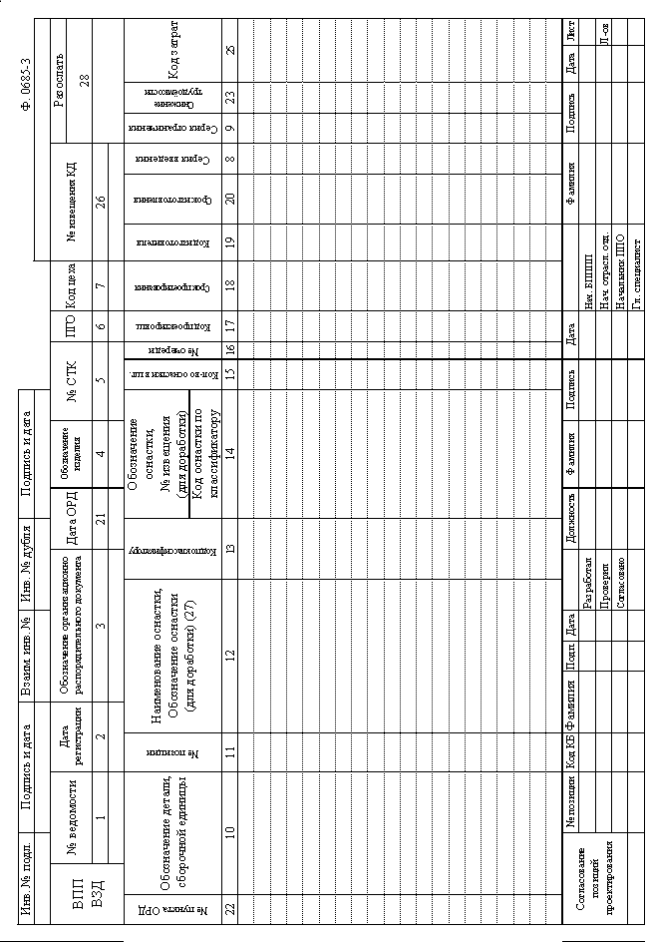

Приложение Б

(обязательное)

Форма «Ведомость подготовки производства»

СТП 687.05.1007-2006 Стр.39

Приложение В

(обязательное)

Форма «Бланк заказа оснастки»

ИВЦ 047 ДАТА ЗАДАЧА 08046

|  |  |  |  |  |  |  |  |  |  |  |  |  |  |
| --- | --- | --- | --- | --- | --- | --- | --- | --- | --- | --- | --- | --- | --- |
| БЛАНК ЗАКАЗА  ОСНАСТКИ | | | | | | | СТК | | ГО | ДАТА | КОД ИЗДЕЛ. | | КОД ПОТРЕБ |
|  | |  |  |  | |  |
| ВЕДОМОСТЬ РАБОТ ТПП | | | | | | | КОД  ЗАТРАТ | | НАИМЕНОВАНИЕ ОСНАСТКИ | | | | |
| ОБОЗН | | №ДОКУМ | | | | №ПОЗ |  | | | | |
| ВПП |  | | | | |  |  | |
| КОД ОСНАСТКИ | | | |  | | | | | КОД ПО КЛАССИФИКАТОРУ | | | |  |
| О Б О З Н А Ч Е Н И Я | | | | | | | | | | | | | СНИЖЕНИЕ  ТРУДОЕМ |
| ДЕТАЛИ (СБ.ЕД.) | | | | | | | | ОСНАСТКИ | | | | |
|  | | | | | | | |  | | | | |  |
| СЕРИЯ ВВЕДЕН | | | СЕРИЯ ОГРАН. | | ПРОЕКТ  ОСН-КИ | | СРОК ОТЧ  ПРОЕКТИР | ИЗГО ТОВ. | | СРОК  ИЗГОТОВЛ | КОЛ. ПЛАН | ОЧЕ РЕД | ТРУДОЕМК.  ЕД ОСН-КИ |
|  | | |  | |  | |  |  | |  |  |  |  |
| ВИД ОРД | | | ОБОЗНАЧЕНИЕ ОРД | | | | | № ПУНКТА ОРД | | | НОМЕР ИЗВЕЩЕНИЯ КД | | |
|  | | |  | | | | |  | | |  | | |
| ОБОЗНАЧ. ОСНАСТКИ ДЛЯ ДОРАБОТКИ: | | | | | | | | | | | | | |
| РАЗРАБОТАЛ ПРОВЕРИЛ УТВЕРДИЛ | | | | | | | | | | | | № НАРЯДА | |
|  | |

СТП 687.05.1007-2006 Стр.40

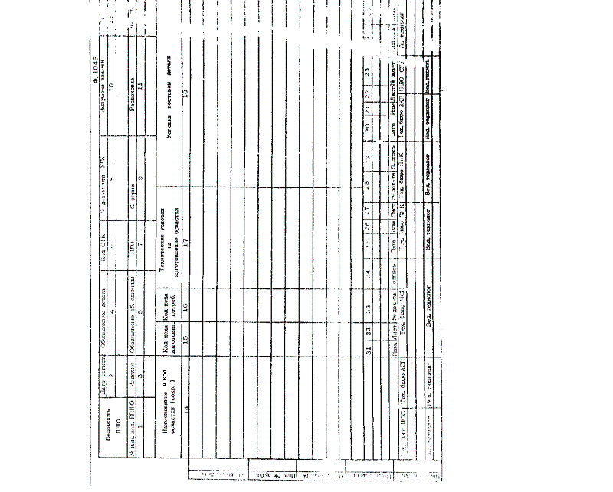

Приложение Г

(обязательное)

Форма «Ведомость ПШО»

СТП 687.05.1007-2006 Стр.41

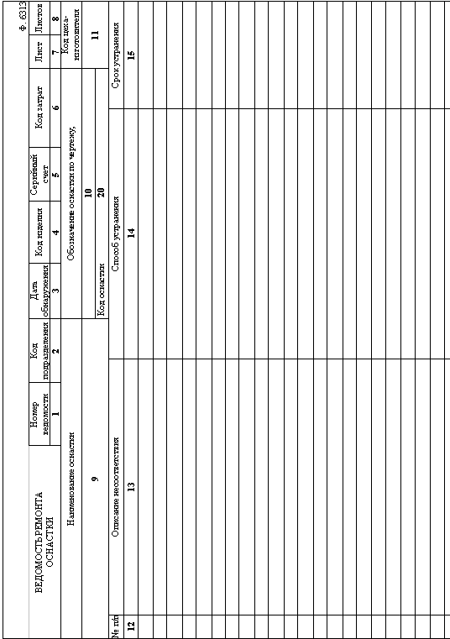

Приложение Д

(обязательное)

Форма «Ведомость ремонта оснастки»

(лицевая сторона)

СТП 687.05.1007-2006 Стр.42

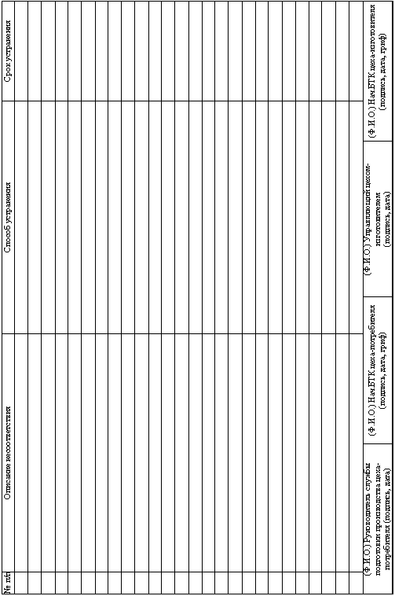

Форма «Ведомость ремонта оснастки»

(оборотная сторона)

СТП 687.05.1007-2006 Стр.43

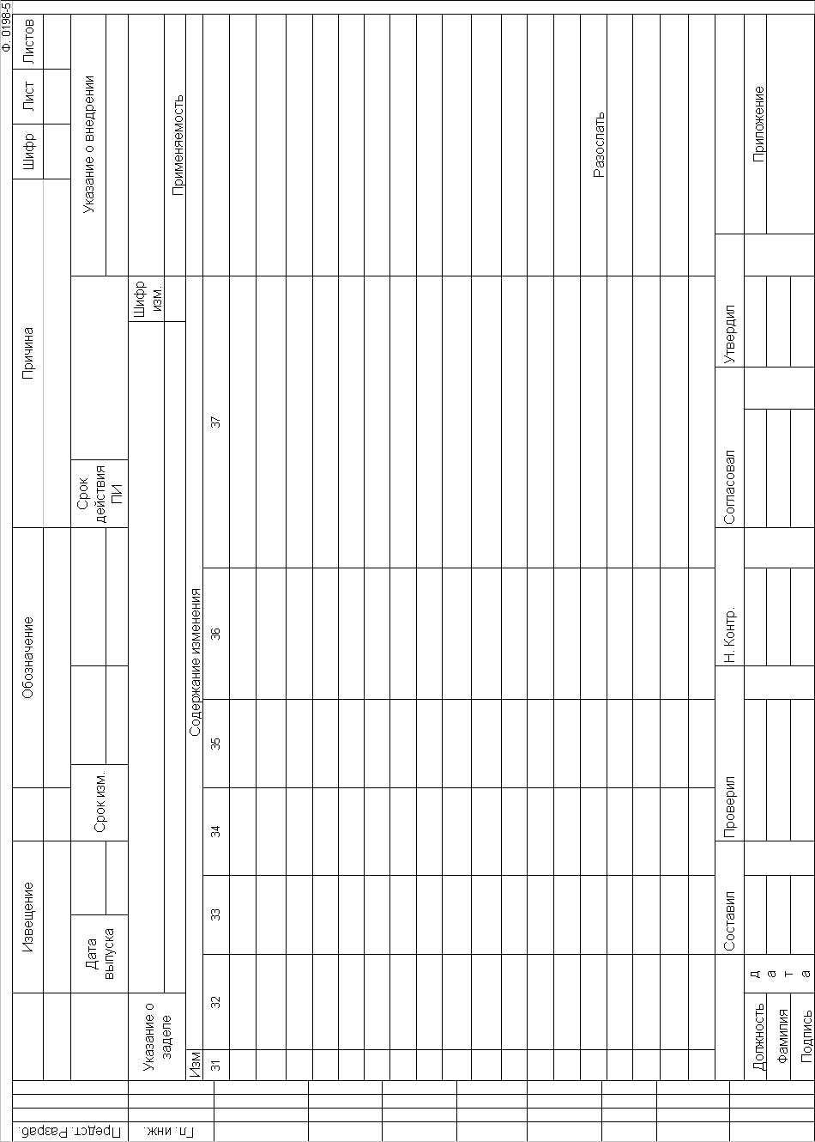

Приложение Ж

(обязательное)

Форма «Извещение на изменение ВПП»

СТП 687.05.1007-2006 Стр.44

Приложение И

(обязательное)

Форма «Номенклатурный план»

(первый лист)

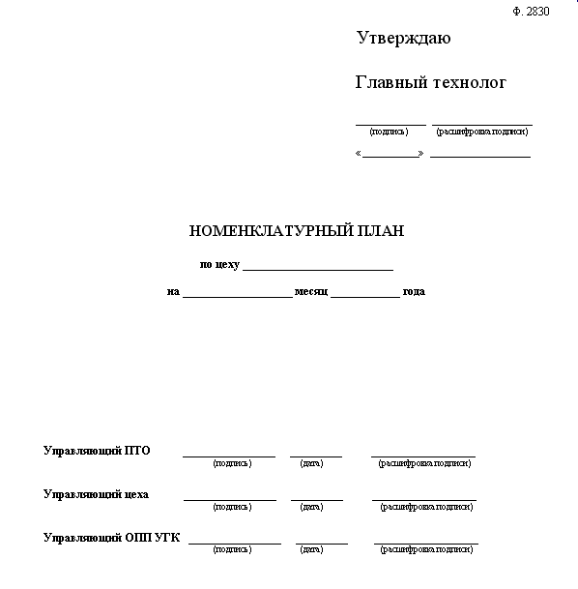

СТП 687.05.1007-2006 Стр.45

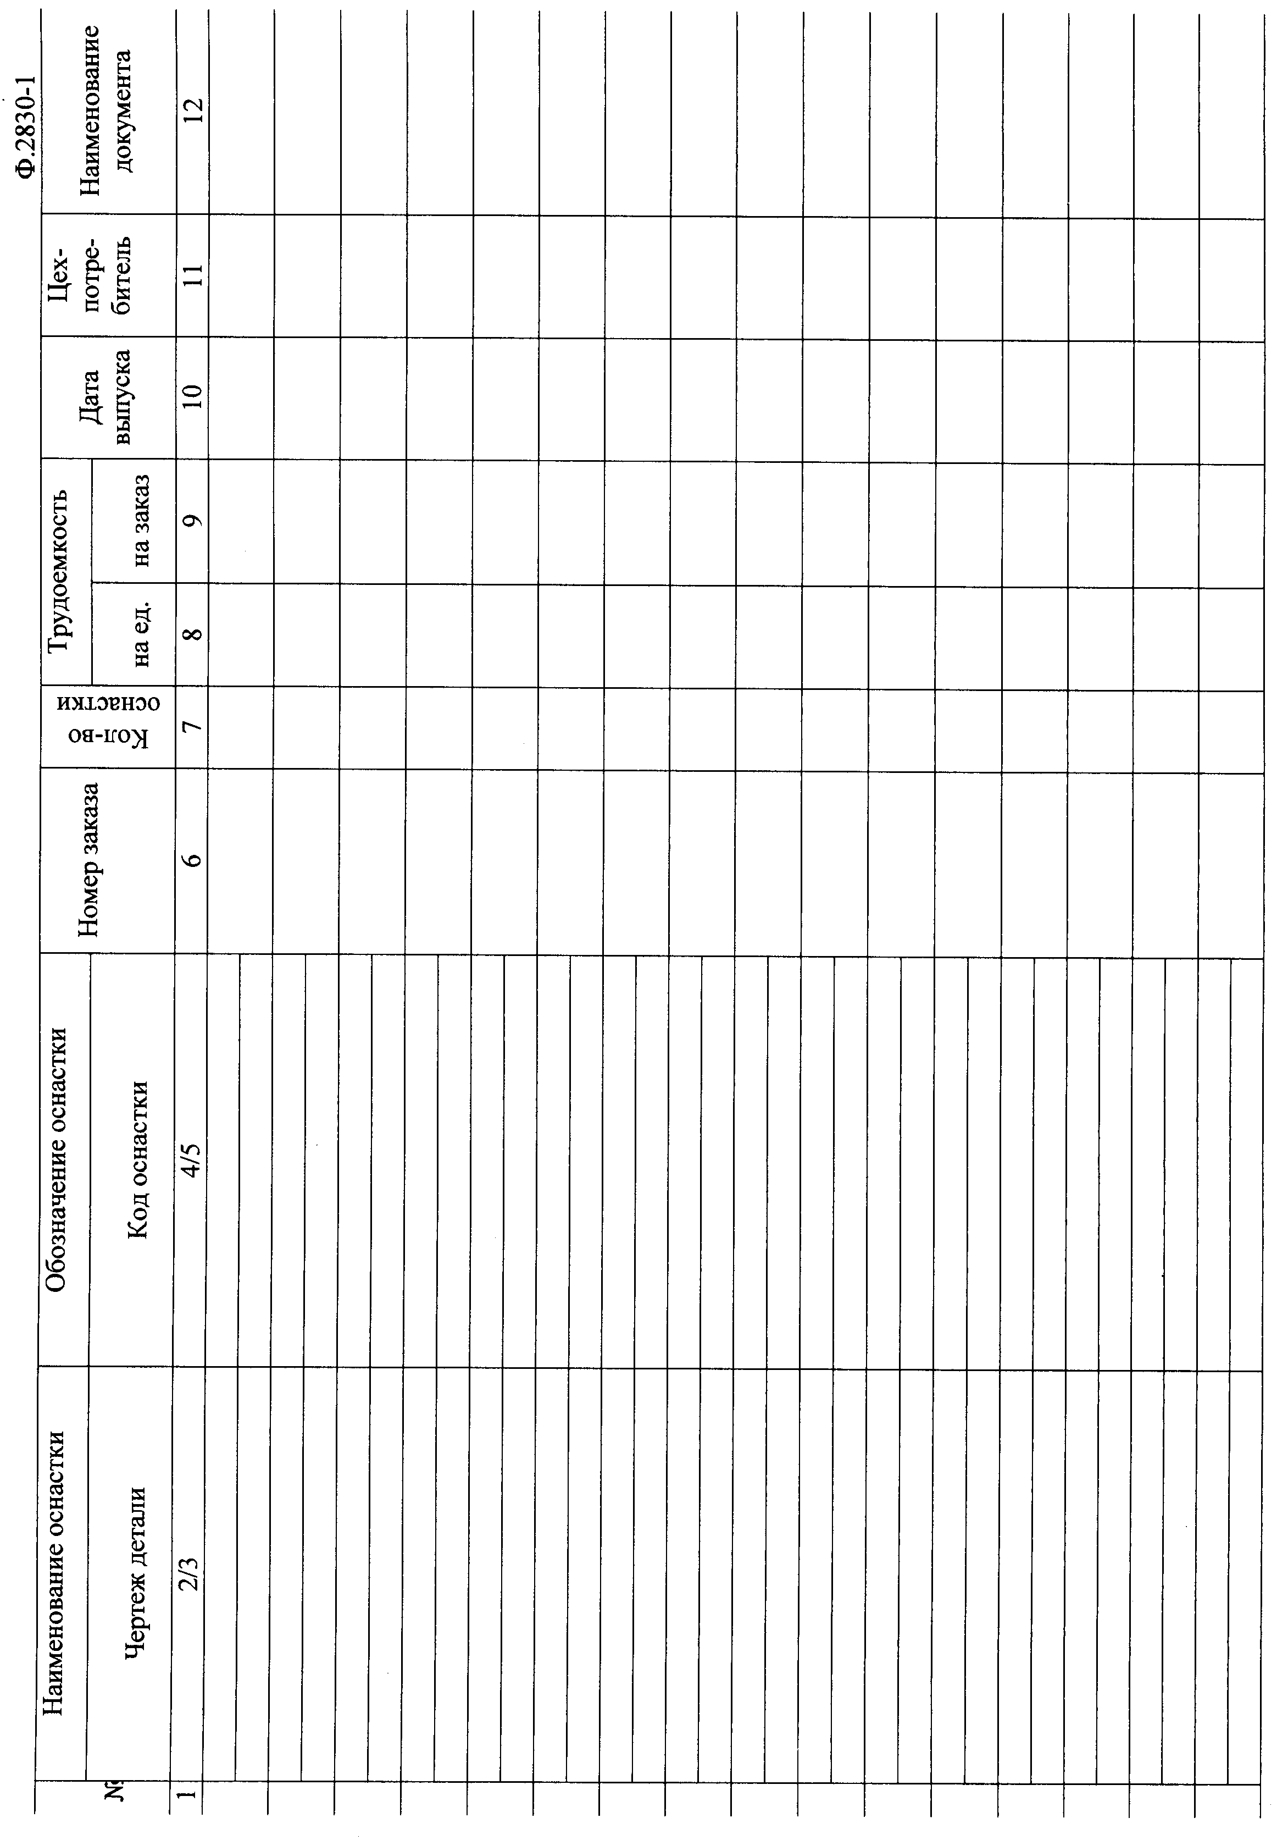

Форма «Номенклатурный план»

(последующий лист)

СТП 687.05.1007-2006 Стр.46

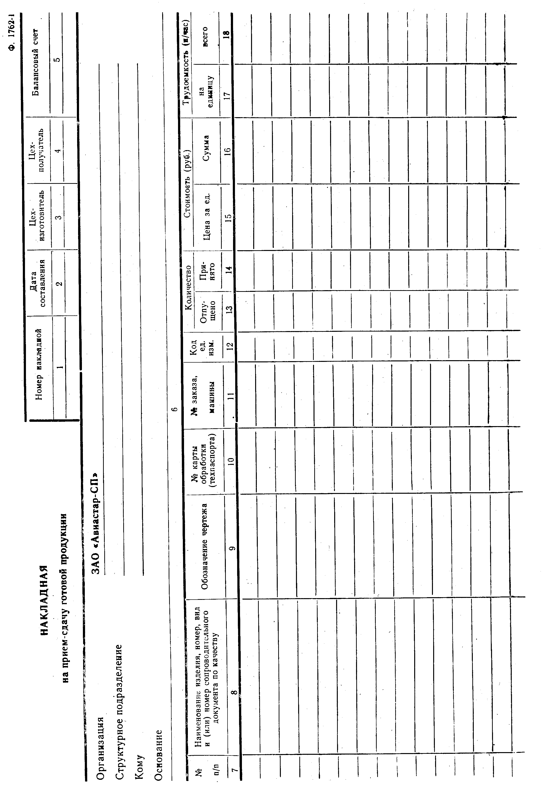

Приложение Л

(обязательное)

Форма «Накладная на прием-сдачу готовой продукции»

(лицевая сторона)

СТП 687.05.1007-2006 Стр.47

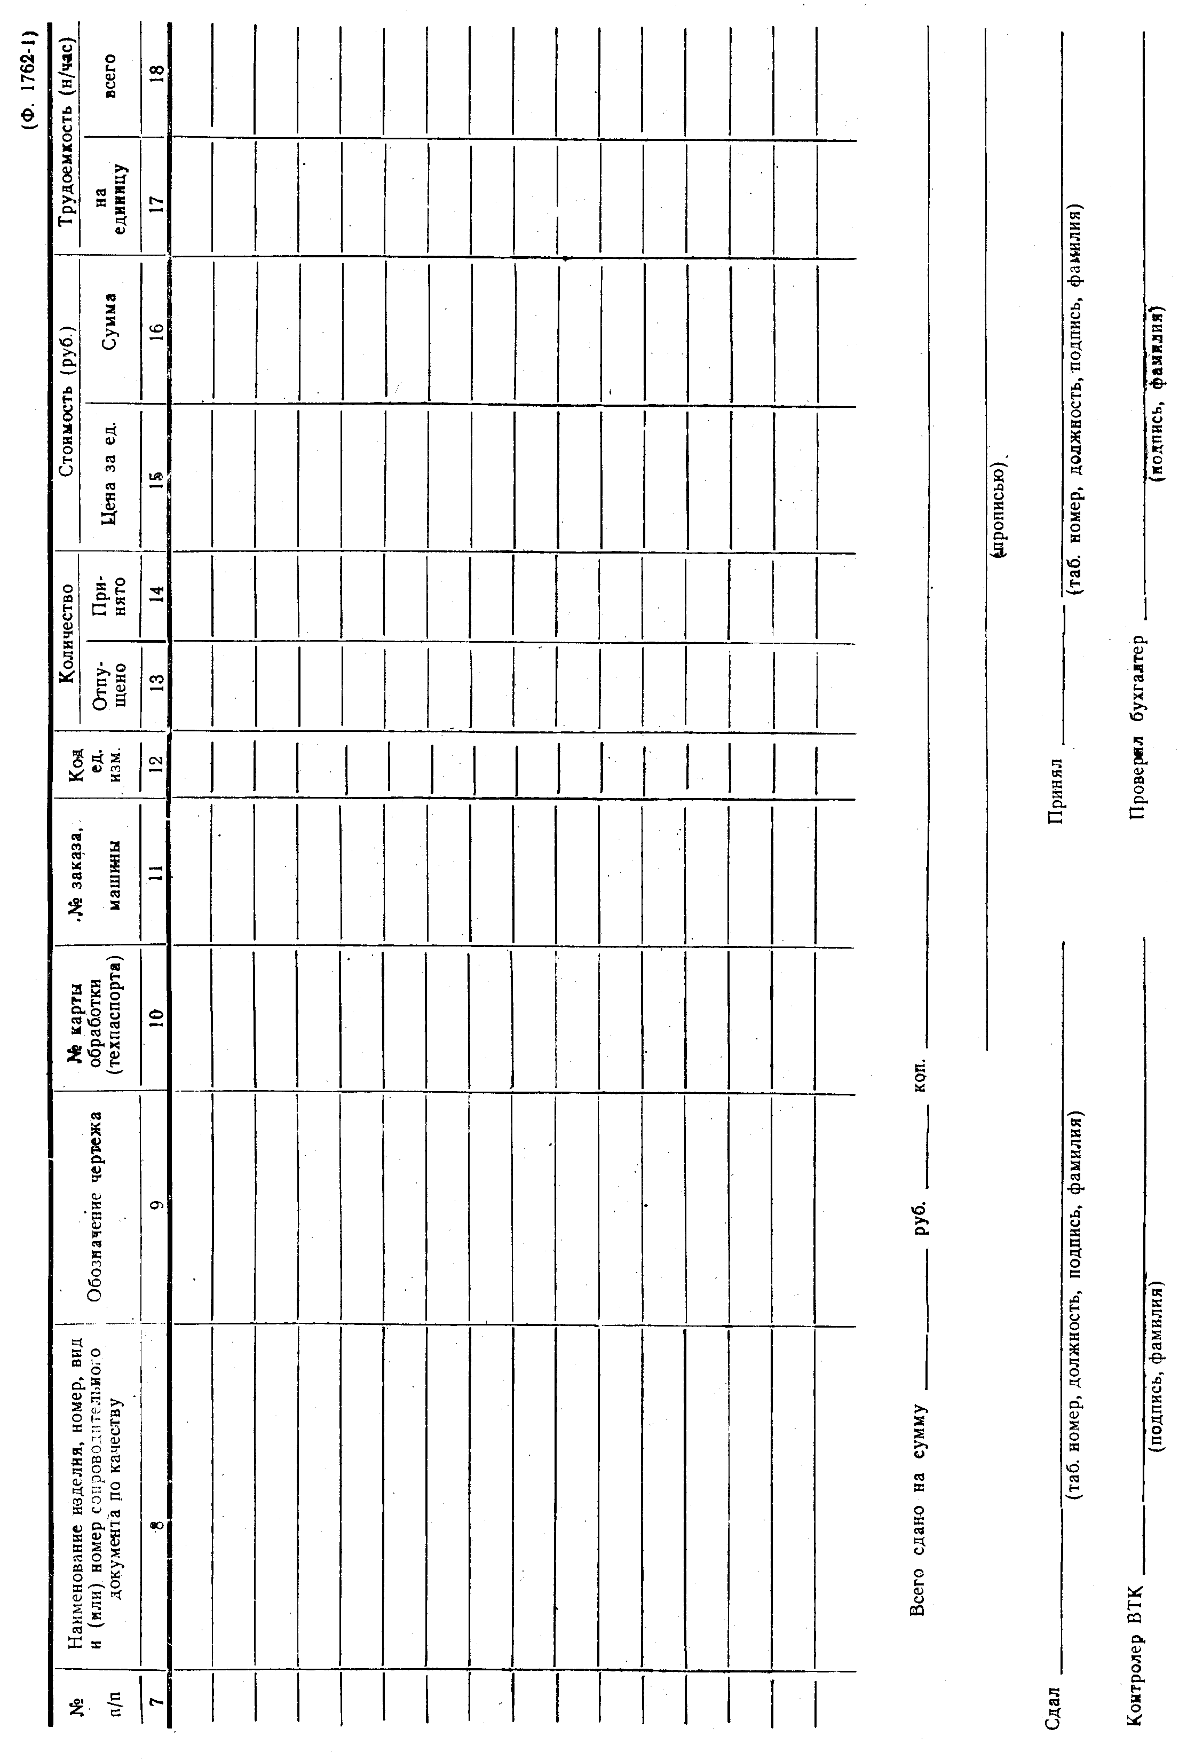

Форма «Накладная на прием-сдачу готовой продукции»

(оборотная сторона)

СТП 687.05.1007-2006 Стр.48

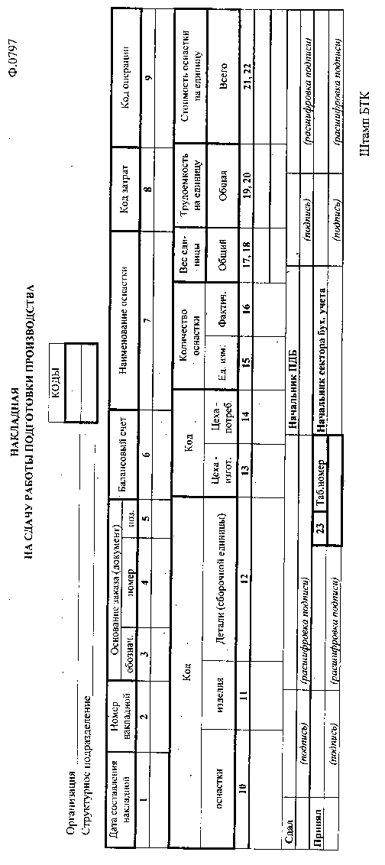

Приложение М

(обязательное)

Форма «Накладная»

(лицевая сторона)

СТП 687.05.1007-2006 Стр.49

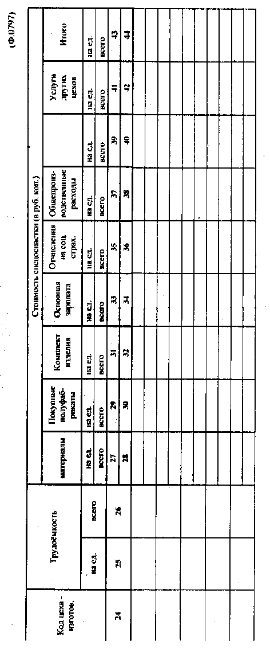

Форма «Накладная»

(оборотная сторона)

СТП 687.05.1007-2006 Стр.50

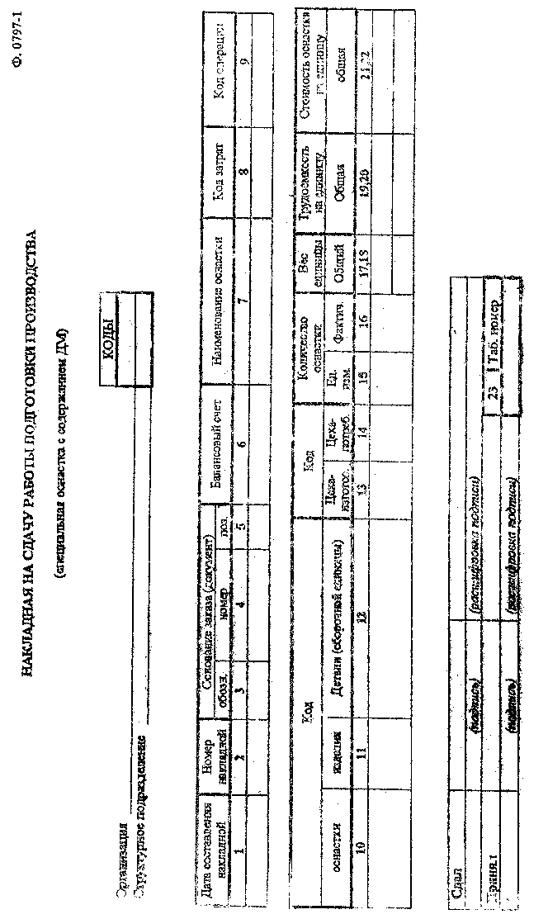

Приложение Н

(обязательное)

Форма «Накладная»

(лицевая сторона)

СТП 687.05.1007-2006 Стр.51

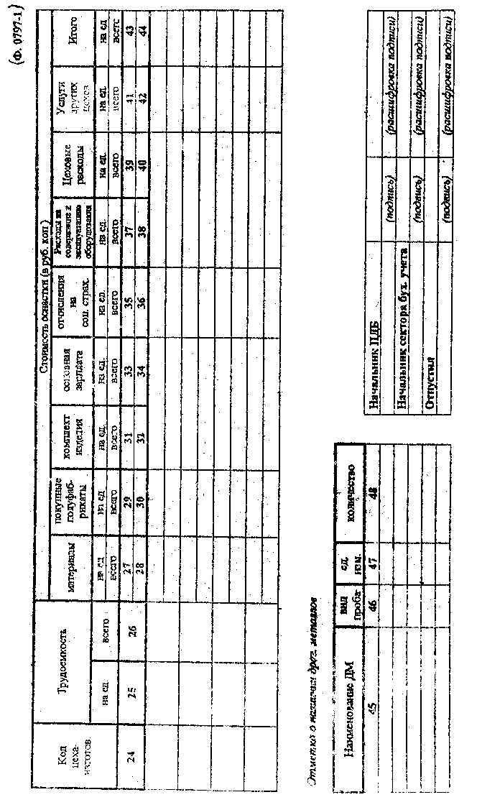

Форма «Накладная»

(оборотная сторона)

СТП 687.05.1007-2006 Стр.52

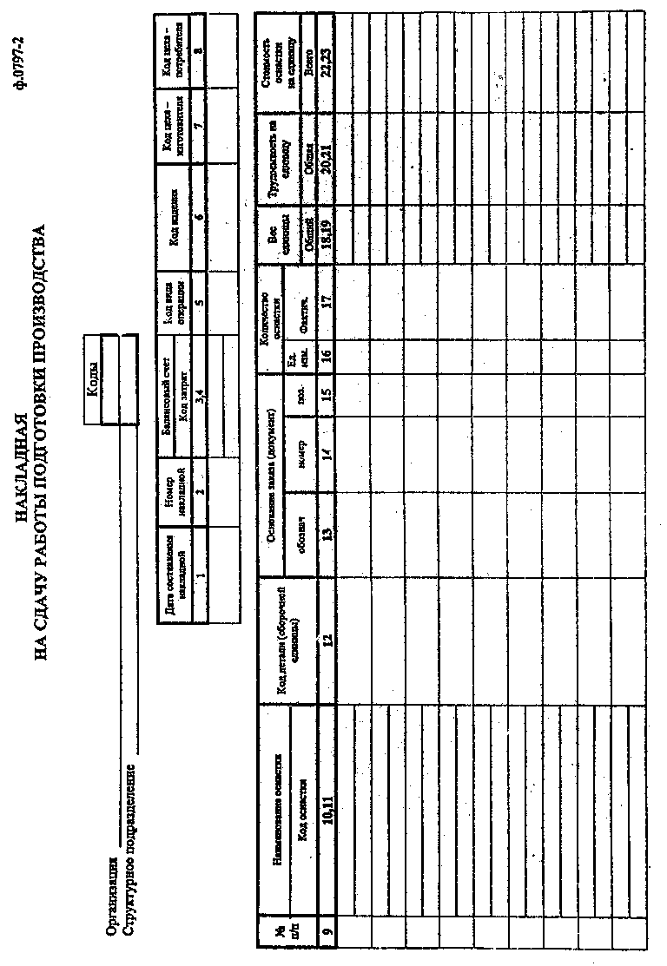

Приложение П

(обязательное)

Форма «Накладная»

(лицевая сторона)

СТП 687.05.1007-2006 Стр.53

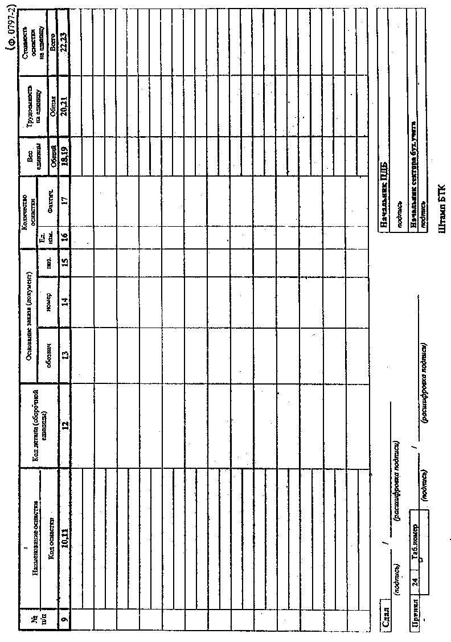

Форма «Накладная»

(оборотная сторона)

СТП 687.05.1007-2006 Стр.54

Приложение Р

(обязательное)

Форма бланка «Заказ»

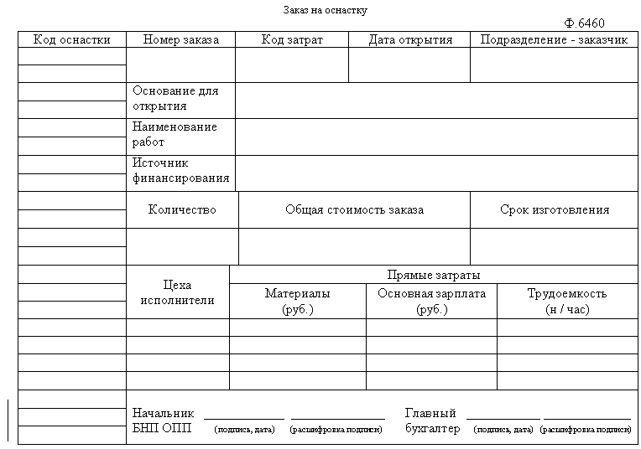

СТП 687.05.1007-2006 Стр.54А

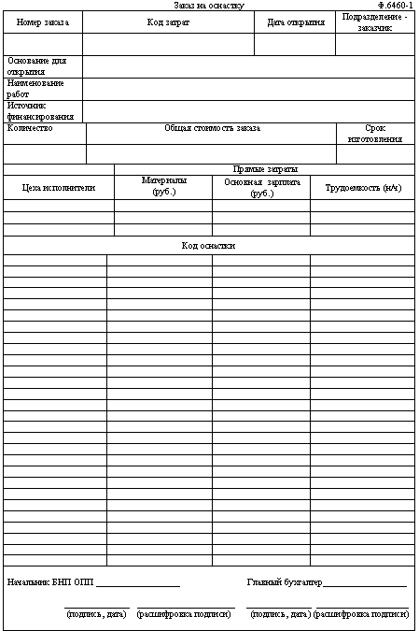

СТП 687.05.1007-2006 Стр.55

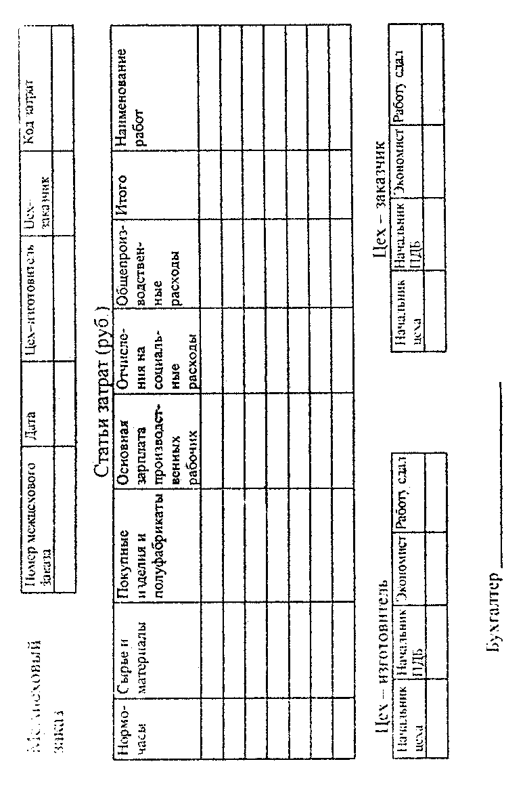

Приложение С

(обязательное)

Форма «Межцеховый заказ»

(лицевая сторона)

СТП 687.05.1007-2006 Стр.56

Форма «Межцеховый заказ»

(оборотная сторона)

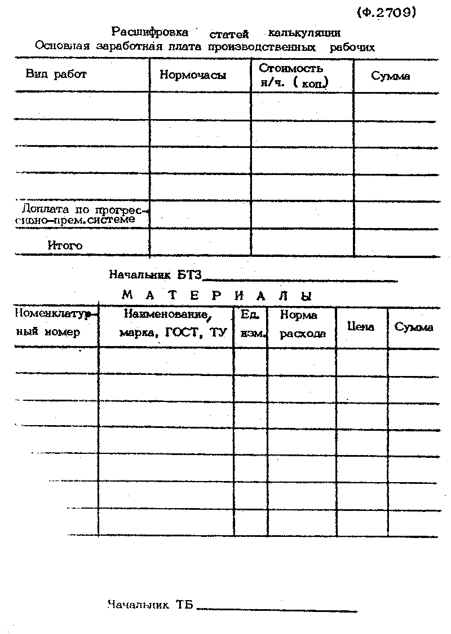

СТП 687.05.1007-2006 Стр.57

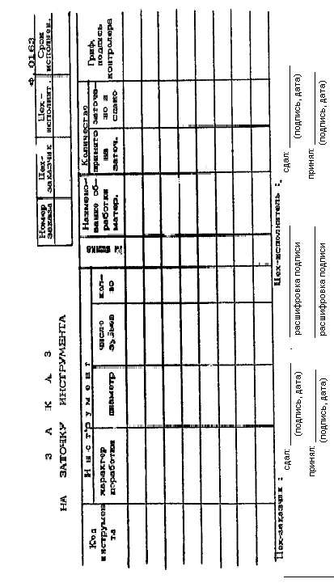

Приложение Т

(обязательное)

Форма «Заказ на заточку инструмента»

(лицевая сторона)

СТП 687.05.1007-2006 Стр.58

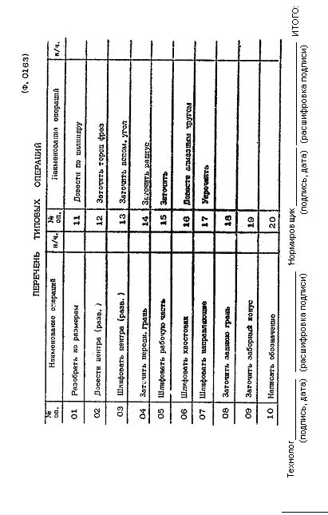

Форма «Заказ на заточку инструмента»

(оборотная сторона)

СТП 687.05.1007-2006 Стр.59

|  |  |  |  |
| --- | --- | --- | --- |
| СВОДНЫЙ ОТЧЕТ  Приложение У  (обязательное)  Форма «Сводный отчет»  По изготовленной (доработанной, отремонтированной)  оснастке, поступившей от ________________________  За ____________м-ц 20____г. | Примечан. | | Начальник ______________________________ |
| Код  изделия | |
| Стоимость (руб.) | всего |
| За един. |
| № накл.  Дата  сдачи | |
| Коли-  чество | |
| Шифр  оснастки | |
| № БЗО,  ВРО | |
| №  п/п | |

СТП 687.05.1007-2006 Стр.60

Приложение Ф

(обязательное)

Форма «Акт технического состояния оснастки по цеху___

(разукомплектование)»

|  |  |
| --- | --- |
| **Согласовано:**  Главный технолог  __________/______/  "___"_______200__г. | ф.6390  **Утверждаю:**  Главный инженер  ___________/________/  "___"_________200__г. |
| **АКТ № ______ от __________**  **технического состояния оснастки по цеху ______**  **(разукомплектование)**  __________________________________________________________  (наименование и шифр оснастки)  _____________________________________________________________________________________________  Комиссия, назначенная приказом (распоряжением) от "____"_______200__г. №________ в составе:  Председателя____________ ________________________________  (должность) (фамилия, имя, отчество)  Члены комиссии: ___________ _______________________________  (должность) (фамилия, имя, отчество)  ___________ ________________________________  (должность) (фамилия, имя, отчество)  ___________ ________________________________  (должность) (фамилия, имя, отчество)  ___________ _________________________________  (должность) (фамилия, имя, отчество)  Произвела осмотр находящейся в эксплуатации оснастки. В результате осмотра выявлено следующее:  ___________________________________________________________________________________________________________________________________________________________________________________________________________________________________________________________________________________________________________________________________________________________________________________________________________  Решение комиссии:  ___________________________________________________________________________________________________________________________________________________________________________________________________________________________________________________________________________________________________________________________________________________________________________________________________________  Председатель___________________________________________________  комиссии (должность) (подпись) (фамилия, имя, отчество)  Члены комиссии_________________________________________________  (должность) (подпись) (фамилия, имя, отчество)  __________________________________________________  (должность) (подпись) (фамилия, имя, отчество)  __________________________________________________  (должность) (подпись) (фамилия, имя, отчество)  ___________________________________________________  (должность) (подпись) (фамилия, имя, отчество)  Согласовано:  Начальник 124 отдела__________________ ______________________  (подпись) (фамилия, имя, отчество)  Начальник УМТС __________________ ______________________  (подпись) (фамилия, имя, отчество) | |

СТП 687.05.1007-2006 Стр.61

|  |  |  |  |  |  |  |  |  |  |  |  |  |  |  |  |  |  |  |  |  |  |  |  |
| --- | --- | --- | --- | --- | --- | --- | --- | --- | --- | --- | --- | --- | --- | --- | --- | --- | --- | --- | --- | --- | --- | --- | --- |
|  | Ф.3016 | | | | | | | | | | | | | | | | | | | | | | |
| Примечание |  |  |  |  |  |  |  |  |  |  |  |  |  |  |  |  |  |  |  |  |  |  |
| Фамилияподпись |  |  |  |  |  |  |  |  |  |  |  |  |  |  |  |  |  |  |  |  |  |
| Кол-во оснастки |  |  |  |  |  |  |  |  |  |  |  |  |  |  |  |  |  |  |  |  |  |
| Обозначение оснастки по чертежу |  |  |  |  |  |  |  |  |  |  |  |  |  |  |  |  |  |  |  |  |  |
| Наименование оснастки |  |  |  |  |  |  |  |  |  |  |  |  |  |  |  |  |  |  |  |  |  |
| Дата списания |  |  |  |  |  |  |  |  |  |  |  |  |  |  |  |  |  |  |  |  |  |
| Номер акта списания оснастки |  |  |  |  |  |  |  |  |  |  |  |  |  |  |  |  |  |  |  |  |  |
| № п/п |  |  |  |  |  |  |  |  |  |  |  |  |  |  |  |  |  |  |  |  |  |
|  | | | | | | | | | | | | | | | | | | | | | |

Приложение Х

(обязательное)

Форма «Журнал учета актов списания»

СТП 687.05.1007-2006 Стр.62

Главный технолог Л.В.Воронов

Начальник КОС В.Д.Осташин

Исполнитель:

Начальник отд.124 С.Г.Баранов

Начальник БНП ОПП В.М.Горшкова

Нормоконтроль Е.А.Вдовина

Согласовано:

Директор по качеству Ю.Н.Забелин

и сертификации

Директор по ИТ М.А.Рыбаков

Начальник ПЭУ Н.А.Тюнин

Начальник ПДУ В.Н.Трубин

Начальник ПТО С.В.Зайцев

Начальник отд.350 А.В.Клушин

Начальник отд.351 А.И.Зверев

Начальник бюро СП УГТ О.И.Семикина

Представитель заказчика Н.Ф.Фоминых

СТП 687.05.1007-2006 Стр.63

ЛИСТ РЕГИСТРАЦИИ ИЗМЕНЕНИЙ

|  |  |  |  |  |  |  |  |  |  |
| --- | --- | --- | --- | --- | --- | --- | --- | --- | --- |
| Изм. | Номера листов(страниц) | | | | Всего  листов  (страниц)  в доку-  менте | Номер  доку-  мента | Входя-  щий  номер  сопрово-  водитель-  ного доку-  мента | Подписи | Дата |
| Изменен-ных | Заменен-  ных | новых | Аннули-  рованных |
|  |  |  |  |  |  |  |  |  |  |
|  |  |  |  |  |  |  |  |  |  |
|  |  |  |  |  |  |  |  |  |  |
|  |  |  |  |  |  |  |  |  |  |
|  |  |  |  |  |  |  |  |  |  |
|  |  |  |  |  |  |  |  |  |  |
|  |  |  |  |  |  |  |  |  |  |
|  |  |  |  |  |  |  |  |  |  |
|  |  |  |  |  |  |  |  |  |  |
|  |  |  |  |  |  |  |  |  |  |
|  |  |  |  |  |  |  |  |  |  |
|  |  |  |  |  |  |  |  |  |  |
|  |  |  |  |  |  |  |  |  |  |
|  |  |  |  |  |  |  |  |  |  |
|  |  |  |  |  |  |  |  |  |  |
|  |  |  |  |  |  |  |  |  |  |
|  |  |  |  |  |  |  |  |  |  |
|  |  |  |  |  |  |  |  |  |  |
|  |  |  |  |  |  |  |  |  |  |
|  |  |  |  |  |  |  |  |  |  |
|  |  |  |  |  |  |  |  |  |  |
|  |  |  |  |  |  |  |  |  |  |
|  |  |  |  |  |  |  |  |  |  |
|  |  |  |  |  |  |  |  |  |  |
|  |  |  |  |  |  |  |  |  |  |
|  |  |  |  |  |  |  |  |  |  |
|  |  |  |  |  |  |  |  |  |  |
|  |  |  |  |  |  |  |  |  |  |
|  |  |  |  |  |  |  |  |  |  |
|  |  |  |  |  |  |  |  |  |  |
|  |  |  |  |  |  |  |  |  |  |
|  |  |  |  |  |  |  |  |  |  |
|  |  |  |  |  |  |  |  |  |  |